E/ECE/TRANS/505/Rev.3/Add.149/Amend.5
3 March 2023

Соглашение

О принятии согласованных технических правил Организации Объединенных Наций для колесных транспортных средств, предметов оборудования и частей, которые могут быть установлены и/или использованы на колесных транспортных средствах, и об условиях взаимного признания официальных утверждений, выдаваемых на основе этих правил Организации Объединенных Наций*
(Пересмотр 3, включающий поправки, вступившие в силу 14 сентября 2017 года)
_________

Добавление 149 — Правила № 150 ООН

Поправка 5
Поправки серии 01 — Дата вступления в силу: 4 января 2023 года

Единообразные предписания, касающиеся официального утверждения светоотражающих устройств и маркировки
для механических транспортных средств и их прицепов
Настоящий документ опубликован исключительно в информационных целях. Аутентичным и юридически обязательным текстом является документ ECE/TRANS/WP.29/2022/94.
_________
ОРГАНИЗАЦИЯ ОБЪЕДИНЕННЫХ НАЦИЙ
Правила № 150 ООН изменить следующим образом:

«Правила ООН о единообразных предписаниях, касающихся официального утверждения светоотражающих устройств и маркировки для механических транспортных средств и их прицепов
Содержание
Стр.
Правила
1. Область применения 4
2. Определения 4
3. Административные положения 7
4. Общие требования 16
5. Конкретные технические требования 17
6. Переходные положения 30
Приложения
1 Сообщение 32
2 Минимальные требования для процедур контроля за соответствием производства 34
3 Минимальные требования в отношении отбора образцов, производимого
инспектором 36
4 Фотометрические и колориметрические измерения 39
Часть 1. Измерения фотометрических характеристик светоотражающих
устройств 39
Часть 2. Описание геометрии измерения цвета в дневное время и коэффициента
яркости светоотражающего материала 44
Часть 3. Устойчивость фотометрических свойств 45
5 Технические требования относительно формы и размеров 47
6 Испытания на воздействие окружающей среды 56
Часть 1. Жаростойкость 56
Часть 2. Испытание на водонепроницаемость для светоотражающих устройств 56
Часть 3. Альтернативные процедуры испытания на водонепроницаемость
для светоотражающих устройств классов IB и IIIB 58
Часть 4. Коррозионная стойкость 60
Часть 5. Прочность доступной задней части зеркальных светоотражающих
устройств 60
Часть 6. Сопротивление климатическому воздействию 61
7 Химические испытания 63
Часть 1. Стойкость к воздействию топлива 63
Часть 2. Маслостойкость 63
8 Механические испытания 64
Часть 1. Стойкость при чистке в случае образца светоотражающих
маркировочных материалов 64
Часть 2. Прочность сцепления (в случае с клеящими материалами) 64
Часть 3. Многократный изгиб — Светоотражающие маркировочные материалы 65
Часть 4. Ударостойкость 65
Часть 5. Жесткость светоотражающих опознавательных знаков 65
9 Процедуры дополнительных испытаний для предупреждающих треугольников
типов 1 и 2 67
10 Схема маркировок официального утверждения 70
11 Руководящие указания относительно установки задних опознавательных знаков
на тихоходных (по конструкции) транспортных средствах и их прицепах 73

Введение (для информации)
Настоящие Правила объединяют положения правил № 3, 27, 69, 70 и 104 ООН в единые Правила ООН и были подготовлены в соответствии с решением Всемирного форума для согласования правил в области транспортных средств (WP.29) об упрощении правил, касающихся освещения и световой сигнализации, на основе первоначального предложения Европейского союза и Японии.
Цель настоящих Правил состоит в том, чтобы сделать требования, содержащиеся в правилах № 3, 27, 69, 70 и 104 ООН, более четкими, свести их воедино и оптимизировать их с учетом их сложности, а также заложить основу для будущего перехода к требованиям, основанным на эксплуатационных показателях, путем сокращения числа правил в рамках соответствующего редакционного мероприятия без изменения каких-либо подробных технических требований, которые уже являются действительными на дату вступления в силу настоящих Правил. Это отражено во введении к первоначальной серии поправок к Правилам № 150 ООН и позволяет достичь одну из целей неофициальной рабочей группы по упрощению правил, касающихся освещения и световой сигнализации (НРГ по УПОС), Рабочей группы по вопросам освещения и световой сигнализации (GRE).
Введение поправок серии 01 к настоящим Правилам сопряжено с возложением на НРГ по УПОС GRE еще одной задачи. Данные поправки новой серии связаны с выявленными изменениями и уточнениями к настоящим Правилам, направленными на достижение в максимально возможной на данный момент степени цели, состоящей в обеспечении технологической нейтральности, эксплуатационной результативности и условий для объективной проверки. Они сопровождаются поправками к правилам ООН, касающимся установки устройств освещения и световой сигнализации (№ 48, 53, 74 и 86), для отражения любых необходимых изменений под воздействием настоящих Правил.
1. Область применения
Настоящие Правила применяются к следующим светоотражающим устройствам:
- светоотражателям классов IA, IВ, IIIА, IIIВ и IVА;
- светоотражающим маркировочным материалам классов C, D, E и F, D/E;
- светоотражающим опознавательным знакам классов 1, 2, 3, 4 и 5 для транспортных средств большой длины и грузоподъемности (TCБДГ);
- светоотражающим опознавательным знакам классов 1 и 2 для тихоходных транспортных средств (ТХТС);
- предупреждающим треугольникам (ПТ) типов 1 и 2.
2. Определения
Для целей настоящих Правил:
2.1 применяются все определения, содержащиеся в последних сериях поправок к Правилам № 48 ООН, действующих на момент подачи заявки на официальное утверждение типа, если не предусмотрено иное в настоящих Правилах ООН или в надлежащих положениях, касающихся установки, в правилах № 53, 74 и 86 ООН.
2.1.1 “Светоотражающие устройства различных типов” означает светоотражающие устройства, например светоотражатели или светоотражающие маркировочные материалы, опознавательные знаки или предупреждающие треугольники различных типов, которые различаются в таких существенных аспектах, как:
a) торговое наименование или товарный знак:
i) светоотражающие устройства, имеющие одно и то же торговое наименование или один и то же товарный знак, но произведенные разными изготовителями, рассматриваются в качестве устройств различных типов;
ii) светоотражающие устройства, произведенные одним и тем же изготовителем, отличающиеся только торговым наименованием или товарным знаком, рассматриваются в качестве устройств одного типа;
b) характеристики светоотражающего материала;
c) характеристики флюоресцирующего материала, если это применимо;
d) части, определяющие свойства светоотражающих материалов и/или знаков;
e) характерные геометрические и механические элементы конструкции (только для знаков/устройств, соответствующих приложению 5).
Для материалов и/или знаков, соответствующих приложению 5, различия в форме и размерах маркировки не предполагают изменения типа.
2.1.2 Если речь идет о типе “светоотражающего устройства”, отличающегося от ранее официально утвержденного типа только торговым наименованием или товарным знаком, то достаточно представить:
a) заявление изготовителя “светоотражающего устройства” о том, что представленный тип идентичен (за исключением торгового наименования или товарного знака) уже официально утвержденному типу и производится тем же изготовителем, причем это удостоверяется по его номеру официального утверждения;
b) два образца с новым торговым наименованием или товарным знаком либо соответствующие документы.
2.2 Тип “светоотражающего устройства” определяется с помощью образцов и описательных документов, представляемых вместе с заявкой на официальное утверждение. Могут считаться однотипными такие светоотражающие устройства, которые имеют один или несколько “светоотражающих оптических элементов”, идентичных или не идентичных оптическим элементам типового устройства, но симметричных и сконструированных таким образом, чтобы они могли монтироваться соответственно на левой или на правой стороне транспортного средства, и детали которых не отличаются от деталей типового устройства настолько, чтобы это могло отразиться на характеристиках, рассматриваемых в настоящих Правилах. Изменение цвета светоотражающих маркировочных материалов классов D и E не означает изменения типа.
2.3 Определения МКО — Гониометрическая система
2.3.1 Геометрические определения подробно описаны в части 1 приложения 4.
2.3.1.1 “Ось освещения (I)” означает отрезок прямой, соединяющий исходный центр с источником света.
2.3.1.2 “Ось наблюдения (О)” означает отрезок прямой, соединяющий исходный центр с фотометрической головкой.
2.3.1.3 “Угол наблюдения (α)” означает угол, образуемый осью освещения и осью наблюдения. Угол наблюдения всегда является положительным и в случае светоотражения ограничивается малыми значениями.
2.3.1.4 “Полуплоскость наблюдения” означает полуплоскость, которая с одной стороны ограничена осью освещения и через которую проходит ось наблюдения.
2.3.1.5 “Исходная ось (R)” означает определенный отрезок прямой, одним из концов которого является исходный центр и который используется для определения угла наклона светоотражающего устройства.
2.3.1.6 “Угол падения” означает угол между осью освещения и исходной осью. Угол падения состоит из вертикального компонента (β₁) и горизонтального компонента (β₂).
Для любого направления сначала всегда указывается вертикальный угол β₁.
ПРИМЕЧАНИЕ 1 Эти углы обычно не превышают 90°, однако их полный диапазон определяется следующими значениями:
–90° < β₁ < 90° и
–180° < β₂ < 180°.
ПРИМЕЧАНИЕ 2 Угол падения иногда также называют углом освещения.
2.3.1.7 “Угол вращения (ε)” означает угол вращения светоотражающего устройства вокруг исходной оси из определенного положения. Если на светоотражающие материалы или устройства нанесена маркировка (например, “ТОР” (“ВЕРХ”)), то эта маркировка определяет ε = 0°. Пределы угла вращения ε составляют –180° < ε < +180°.
2.3.1.8 “Первая ось (1)” означает ось, проходящую через исходный центр перпендикулярно полуплоскости наблюдения.
2.3.1.9 “Вторая ось (2)” означает ось, проходящую через исходный центр перпендикулярно как первой оси, так и исходной оси. Положительное направление второй оси находится в полуплоскости наблюдения при
–90° < β₁ < 90°, как показано в части 1 приложения 4.
2.3.2 Определение фотометрических терминов
2.3.2.1 “Коэффициент силы света R_{I}” означает частное от деления силы света I, отраженного светоотражающим устройством в рассматриваемом направлении, на обычную освещенность $E_{⊥}$ светоотражающего устройства при заданных углах освещения, расхождения и вращения:
$R_{I}= \frac{I}{E_{⊥}}$.
ПРИМЕЧАНИЕ R_{I} часто называют КСС. Его единица измерения — кд/лк.
2.3.2.2 “Конкретный коэффициент светоотражения (R_{A})” означает частное от деления коэффициента силы света R на плоскости светоотражающей поверхности на ее площадь A:
$R_{A}= \frac{R_{I}}{A}=\frac{I}{E_{⊥}∙A}$.
Коэффициент светоотражения R_{A} выражается в канделах на м² на люкс (кд·м^{–2}·лк^{–1}).
2.3.2.3 “Коэффициент свечения (β_{v,R})” означает отношение значения составляющей цветности образца Y к значению составляющей цветности идеального рассеивателя Y_{o}:
$β_{v,R}=\frac{Y}{Y_{0}}$.
2.3.2.4 “Цвет отраженного света устройства”. Определения цвета отраженного света приведены в пункте 2.11 Правил № 48 ООН.
3. Административные положения
3.1 Заявка на официальное утверждение
3.1.1 Заявка на официальное утверждение представляется держателем торгового наименования или товарного знака либо его надлежащим образом уполномоченным представителем. К заявке прилагают:
3.1.1.1 в случае светоотражателей:
a) по выбору подателя заявки в заявке на официальное утверждение типа указывается, что устройство может устанавливаться на транспортном средстве при различных углах наклона исходной оси к исходным плоскостям транспортного средства и к горизонтали или, в случае светоотражателей классов IA, IB и IVA, может вращаться вокруг своей исходной оси; эти различные условия установки указывают в карточке сообщения;
b) достаточно подробные для идентификации данного типа чертежи в трех экземплярах, указывающие геометрическое(ие) положение(я), в котором(ых) светоотражающее устройство может устанавливаться на транспортном средстве, а в случае светоотражателей класса IB или IIIB — условия установки. На чертежах должно быть указано место, предусмотренное для номера официального утверждения и указателя категории, по отношению к кругу знака официального утверждения;
c) краткое описание с указанием технических характеристик материалов, из которых изготовлены элементы светоотражающего оптического устройства;
d) образцы светоотражателя указанного изготовителем цвета и, при необходимости, средства крепления; число представляемых образцов указано в пунктах 5.1 и 5.2;
e) при необходимости два образца другого(их) цвета(ов) в целях одновременного или последующего распространения официального утверждения на устройства другого цвета (других цветов);
f) в случае светоотражателя класса IVA: образцы светоотражающего устройства и, при необходимости, средства крепления; число представляемых образцов указано в пункте 5.3;
3.1.1.2 в случае предупреждающих треугольников:
a) достаточно подробные для идентификации данного типа масштабные чертежи в трех экземплярах;
b) краткое описание с указанием технических характеристик материалов, из которых изготовлены предупреждающие треугольники, и способа использования;
c) копию инструкций по методу сборки в целях его использования;
d) образцы светоотражающих и флюоресцирующих поверхностей; число представляемых образцов указано в пункте 5.9;
3.1.1.3 в случае светоотражающих опознавательных знаков:
a) достаточно подробные для идентификации данного типа чертежи в трех экземплярах. На чертежах должны быть указаны геометрические условия установки опознавательного знака на задней части транспортного средства. На них должно быть также указано место, предназначенное для номера официального утверждения и идентификационного символа, по отношению к кругу знака официального утверждения;
b) краткое описание с указанием технических характеристик материалов, из которых изготовлены светоотражающие поверхности;
c) краткое описание с указанием технических характеристик материалов, из которых изготовлены флюоресцирующие поверхности;
d) образцы светоотражающих и флюоресцирующих поверхностей; число представляемых образцов указано в пунктах 5.7 и 5.8;
3.1.1.3.1 прежде чем предоставить официальное утверждение данного типа, орган по официальному утверждению типа проверяет наличие надлежащих условий для обеспечения эффективного контроля за соответствием производства;
3.1.1.4 в случае светоотражающих маркировочных материалов:
a) достаточно подробные для идентификации данного типа чертежи в трех экземплярах. На чертежах должно быть указано геометрическое расположение маркировочных материалов на транспортном средстве. На них должно быть также указано место, предназначенное для номера официального утверждения и идентификационного символа, по отношению к кругу знака официального утверждения;
b) краткое описание с указанием технических характеристик светоотражающих маркировочных материалов;
c) образцы светоотражающих маркировочных материалов, указанные в пунктах 5.4 и 5.5;
d) если речь идет о типе светоотражающего маркировочного материала, отличающегося от ранее официально утвержденного типа только торговым наименованием или товарным знаком, то достаточно представить:
i) заявление изготовителя светоотражающего маркировочного материала о том, что представленный тип идентичен (за исключением торгового наименования или товарного знака) уже официально утвержденному типу и производится тем же изготовителем, причем это удостоверяется по его номеру официального утверждения;
ii) два образца с новым торговым наименованием или товарным знаком либо соответствующие документы.
3.2 Официальное утверждение
3.2.1 Для каждого светоотражающего устройства, указанного в пункте 1, требуется отдельное официальное утверждение.
3.2.2 Договаривающиеся стороны Соглашения 1958 года, применяющие настоящие Правила, уведомляются об официальном утверждении, распространении официального утверждения, отказе в официальном утверждении или отмене официального утверждения типа устройства на основании настоящих Правил посредством карточки, соответствующей образцу, приведенному в приложении 1.
3.2.3 Номер официального утверждения присваивается каждому официально утвержденному типу и указывается на светоотражающем устройстве в соответствии с требованиями пункта 3.3. Одна и та же Договаривающаяся сторона не может присвоить этот номер другому типу устройства, выполняющего такую же функцию, кроме как в случае распространения официального утверждения устройства, отличающегося только по цвету.
3.2.4 Если официальное утверждение, предоставленное какому-либо светоотражающему устройству, распространяется на другие такие устройства, отличающиеся только цветом, то два образца любого другого цвета, представленные на основании пункта 3.1.1.1 d) или 3.1.1.4 настоящих Правил, должны соответствовать только колориметрическим и фотометрическим требованиям, а проведения других испытаний не требуется. Настоящий пункт не применяется в отношении устройств класса IVA.
3.2.5 Обозначения светоотражающих устройств, которые будут указываться в приложении 1, должны быть следующими:

Таблица 1
Перечень светоотражающих устройств и их обозначений
Светоотражающие устройства | Обозначение | Минимальное значение “a” для примерных рисунков в приложении 10 в мм | Пункт
Светоотражатель для механических транспортных средств (независимый) | IA | 5 | 5.1
Светоотражатель для механических транспортных средств (сгруппированный с другими сигнальными фонарями, которые не являются водонепроницаемыми) | IB | 5 | 5.1
Светоотражатель для прицепов (независимый) | IIIA | 5 | 5.1
Светоотражатель для прицепов (сгруппированный с другими сигнальными фонарями, которые не являются водонепроницаемыми) | IIIB | 5 | 5.1
Широкоугольный светоотражатель | IVА | 5 | 5.1
Светоотражающий маркировочный материал (маркировка с улучшенными светоотражающими характеристиками, материал, предназначенный для контурной/полосовой маркировки) | C | 8 | 5.2
Светоотражающий маркировочный материал (маркировка с улучшенными светоотражающими характеристиками, материал, предназначенный для отличительной/графической маркировки на ограниченной поверхности) | D | 8 | 5.2
Светоотражающий маркировочный материал (маркировка с улучшенными светоотражающими характеристиками, материал, предназначенный для отличительной/графической маркировки на расширенной поверхности) | E | 8 | 5.2
Светоотражающий маркировочный материал (маркировка с улучшенными светоотражающими характеристиками, материалы для отличительной или графической маркировки, предназначенные в качестве основной или фоновой маркировки при нанесении используемых полноцветных логотипных знаков и маркировки класса Е, отвечающей требованиям материалов класса D) | D/E | 8 | 5.2
Светоотражающий маркировочный материал (материал для маркировки оконечностей класса F) | F | 8 | 5.2
Светоотражающие опознавательные знаки для транспортных средств большой длины или грузоподъемности (включая светоотражающие и флюоресцирующие материалы)  Опознавательный знак класса 1 или класса 2 | RF | 5 | 5.2
Светоотражающие опознавательные знаки для транспортных средств большой длины или грузоподъемности (включая только светоотражающие материалы)  Опознавательный знак класса 3, класса 4 или класса 5 | RR | 5 | 5.2
Светоотражающие опознавательные знаки для тихоходных транспортных средств (включая светоотражающие и флюоресцирующие материалы)  Опознавательный знак класса 1 | RF | 5 | 5.2
Светоотражающие опознавательные знаки для тихоходных транспортных средств (включая только флюоресцирующие материалы)  Опознавательный знак класса 2 | RR | 5 | 5.2
Предупреждающий треугольник (типа 1) | WT1 | 8 | 5.3
Предупреждающий треугольник (типа 2) | WT2 | 8 | 5.3
3.2.6 Применимые указатели изменения для каждого устройства, относящиеся к серии поправок, должны быть следующими (см. также пункт 6.1.1):

Таблица 2
Серия поправок и указатель изменений
Серия поправок к Правилам | 00 | 01
Устройство | Указатель изменения для конкретного устройства
Светоотражатель для механических транспортных средств (независимый) | 0 | 1
Светоотражатель для механических транспортных средств (сгруппированный с другими сигнальными фонарями, которые не являются водонепроницаемыми) | 0 | 1
Светоотражатель для прицепов (независимый) | 0 | 1
Светоотражатель для прицепов (сгруппированный с другими сигнальными фонарями, которые не являются водонепроницаемыми) | 0 | 1
Широкоугольный светоотражатель | 0 | 1
Светоотражающий маркировочный материал (маркировка с улучшенными светоотражающими характеристиками, материал, предназначенный для контурной/полосовой маркировки) | 0 | 1
Светоотражающий маркировочный материал (маркировка с улучшенными светоотражающими характеристиками, материал, предназначенный для отличительной/графической маркировки на ограниченной поверхности) | 0 | 1
Светоотражающий маркировочный материал (маркировка с улучшенными светоотражающими характеристиками, материал, предназначенный для отличительной/графической маркировки на расширенной поверхности) | 0 | 1
Светоотражающий маркировочный материал (маркировка с улучшенными светоотражающими характеристиками, материалы для отличительной или графической маркировки, предназначенные в качестве основной или фоновой маркировки при нанесении используемых полноцветных логотипных знаков и маркировки класса Е, отвечающей требованиям материалов класса D) | 0 | 1
Светоотражающий маркировочный материал (материал для маркировки оконечностей класса F) | 0 | 1
Светоотражающие опознавательные знаки для транспортных средств большой длины или грузоподъемности (включая светоотражающие и флюоресцирующие материалы)  Опознавательный знак класса 1 или класса 2 | 0 | 1
Светоотражающие опознавательные знаки для транспортных средств большой длины или грузоподъемности (включая только светоотражающие материалы)  Опознавательный знак класса 3, класса 4 или класса 5 | 0 | 1
Светоотражающие опознавательные знаки для тихоходных транспортных средств (включая светоотражающие и флюоресцирующие материалы)  Опознавательный знак класса 1 | 0 | 1
Светоотражающие опознавательные знаки для тихоходных транспортных средств (включая только флюоресцирующие материалы)  Опознавательный знак класса 2 | 0 | 1
Предупреждающий треугольник (типа 1) | 0 | 1
Предупреждающий треугольник (типа 2) | 0 | 1
Примечания к таблице 2:
Прочерк (“–”) означает, что данное устройство не подлежит официальным утверждениям по типу конструкции согласно поправкам соответствующей серии.
3.3 Маркировка официального утверждения и другая маркировка
3.3.1 Общие положения
3.3.1.1 На каждом устройстве, принадлежащем к официально утвержденному типу, должно быть предусмотрено достаточное пространство для уникального идентификатора, как это указано в Соглашении 1958 года, и других обозначений, определенных в пункте 3.3.4.2, или для маркировки официального утверждения и других данных, определенных в пункте 3.3.4.2.
3.3.1.2 Все маркировки должны быть четкими и нестираемыми.
3.3.1.3 Что касается размера маркировки официального утверждения, то значение для “а” определено в таблице 1.
Примеры компоновки маркировок приведены в приложении 10.
3.3.2 Маркировка официального утверждения состоит из:
3.3.2.1 знака официального утверждения, т. е. круга, в котором проставлена буква “Е”, за которой следует отличительный номер страны, предоставившей официальное утверждение;
3.3.2.2 порядкового номера из четырех‒шести цифр, являющегося составной частью номера официального утверждения, предписанного в пункте 3.2.3.2. Этот порядковый номер размещают рядом со знаком официального утверждения;
3.3.2.3 условных обозначений светоотражающего устройства, предписанных в пункте 3.2.5;
3.3.2.4 номера настоящих Правил, за которым следуют буква “R” и две цифры, указывающие на серию поправок, действовавших на момент предоставления официального утверждения.
3.3.3 Уникальный идентификатор (УИ)
3.3.3.1 Маркировка официального утверждения, определенная в пункте 3.3.2, может быть заменена уникальным идентификатором (при его наличии). Знак уникального идентификатора должен соответствовать формату нижеприведенного образца.

Рис.1
Уникальный идентификатор (УИ)
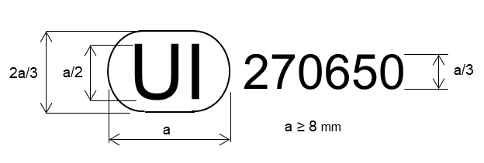
а ≥ 8 мм
Вышеприведенный уникальный идентификатор, проставленный на светоотражающем устройстве, указывает, что соответствующий тип был официально утвержден и что доступ к информации об этом официальном утверждении типа можно получить через защищенную базу данных ООН в Интернете с помощью уникального идентификатора 270650.
3.3.4 Требования в отношении маркировки
3.3.4.1 На светоотражающих устройства должны быть проставлены торговое наименование или товарный знак подателя заявки.
3.3.4.2 На светоотражающие устройства должны быть нанесены:
3.3.4.2.1 в случае светоотражателя класса IA, IIIA, IB, IIIB или IVA: слово “ТОР” (“ВЕРХ”), проставляемое горизонтально на верхней части освещающей поверхности, если такое указание необходимо для четкого определения угла или углов вращения, предписанных изготовителем;
3.3.4.2.2 в случае светоотражающего маркировочного материала класса C, D, E или F: указание расположения “ТОР” (“ВЕРХ”) на любом маркировочном материале, светоотражающая система которого имеет определенное направление отражения;
3.3.4.2.3 в случае светоотражающих опознавательных знаков класса 1, 2, 3, 4 или 5: на знаках, у которых светоотражающая система имеет определенное направление отражения, слово “TOP” (“ВЕРХ”), проставленное горизонтально на той части знака, которая считается наиболее высокой при установке на транспортном средстве.
3.3.5 Местонахождение маркировки
3.3.5.1 Маркировка официального утверждения или уникальный идентификатор и маркировки, указанные в пунктах 3.3.4, должны быть четкими и нестираемыми на светоотражающем устройстве.
3.3.5.2 В случае светоотражающего маркировочного материала класса C, D, E или F: эти маркировки должны наноситься на внешней стороне не менее одного раза:
a) на полосах с интервалами 0,5 м,
b) в зонах в пределах 100 мм x 100 мм.
3.3.6 Сгруппированные, комбинированные или совмещенные огни в светоотражающих устройствах
3.3.6.1 Если сгруппированные, комбинированные или совмещенные огни отвечают требованиям нескольких правил ООН, то может наноситься единый знак официального утверждения, состоящий из четырех‒шести последовательных цифр, или уникальный идентификатор. Эта маркировка может проставляться в любом месте сгруппированных, комбинированных или совмещенных огней при условии, что:
3.3.6.1.1 она видима после их установки;
3.3.6.1.2 ни одна из светоиспускающих частей сгруппированных, комбинированных или совмещенных огней не может быть снята без удаления знака официального утверждения, состоящего из четырех‒шести последовательных цифр, или уникального идентификатора.
3.3.6.2 Размеры элементов единого знака официального утверждения должны быть не меньше минимального размера, предписываемого надлежащими правилами ООН, на основании которых было предоставлено официальное утверждение, для самых маленьких отдельных знаков.
3.3.6.3 В приложении 10 приводятся схемы знаков официального утверждения для сгруппированных, комбинированных и совмещенных огней со всеми упомянутыми выше дополнительными обозначениями.
3.4 Модификация типа светоотражающего устройства для механических транспортных средств и их прицепов и распространение официального утверждения
3.4.1 Каждую модификацию типа светоотражающего устройства доводят до сведения органа по официальному утверждению типа, который предоставил официальное утверждение типа. Этот орган может:
3.4.1.1 либо прийти к заключению, что внесенные изменения не будут иметь значительных отрицательных последствий и что в любом случае светоотражающее устройство по-прежнему удовлетворяет предъявляемым требованиям;
3.4.1.2 либо затребовать у технической службы, уполномоченной проводить испытания, дополнительный протокол.
3.4.2 Сообщение о подтверждении официального утверждения или об отказе в официальном утверждении с указанием внесенных изменений направляют Договаривающимся сторонам Соглашения 1958 года, применяющим настоящие Правила, в соответствии с процедурой, предусмотренной в пункте 3.2.2.
3.4.3 Орган по официальному утверждению типа, распространяющий официальное утверждение, присваивает серийный номер для такого распространения и информирует об этом другие Договаривающиеся стороны Соглашения 1958 года, применяющие Правила ООН, на основании которых было предоставлено официальное утверждение, посредством карточки, соответствующей образцу, приведенному в приложении 1.
3.5 Соответствие производства
Процедуры проверки соответствия производства должны соответствовать процедурам, изложенным в приложении 1 к Соглашению 1958 года (E/ECE/TRANS/505/Rev.3), с учетом нижеследующих требований.
3.5.1 Светоотражатели, официально утвержденные на основании настоящих Правил, изготавливаются таким образом, чтобы они соответствовали официально утвержденному типу и удовлетворяли требованиям, изложенным в пунктах 4 и 5.
3.5.1.1 Должны соблюдаться минимальные требования в отношении процедур проверки соответствия производства, изложенные в приложении 2.
3.5.1.2 Должны соблюдаться минимальные требования в отношении отбора образцов, производимого инспектором, которые изложены в приложении 3.
3.5.2 Орган, предоставивший официальное утверждение типа, может в любое время проверить соответствие методов контроля, применяемых на каждом производственном объекте. Обычно эти проверки проводятся с периодичностью один раз в два года.
3.5.3 Предупреждающие треугольники, официально утвержденные на основании настоящих Правил, изготавливаются таким образом, чтобы они соответствовали типу, официально утвержденному на основании настоящих Правил.
Проверку соответствия требованиям, изложенным в пунктах 4 и 5, проводят нижеследующим образом.
3.5.3.1 Дополнительно должна проверяться стойкость во времени оптических свойств и цвета находящихся в эксплуатации светоотражающих элементов предупреждающих треугольников, соответствующих официально утвержденному типу. В случае систематических дефектов в светоотражающих оптических элементах находящихся в эксплуатации предупреждающих треугольников, соответствующих официально утвержденному типу, официальное утверждение может быть отменено. Под “систематическими дефектами” подразумеваются случаи, когда официально утвержденный тип предупреждающего треугольника не удовлетворяет предписаниям пункта 5.
3.5.4 Любой светоотражающий маркировочный материал, официально утвержденный на основании настоящих Правил, должен быть изготовлен в соответствии с официально утвержденным типом и отвечать требованиям, изложенным в пунктах 4 и 5.
3.5.4.1 Соответствие производства считают доказанным, если среднеарифметическое значение фотометрических измерений, проведенных на пяти произвольно выбранных образцах, отклоняется в неблагоприятную сторону не более чем на 20 % от предписанных значений, приведенных в пунктах 4 и 5.
3.5.4.2 Соответствие производства считают доказанным, если среднеарифметическое значение колориметрических характеристик пяти произвольно выбранных образцов — согласно результатам визуального осмотра — соответствует техническим требованиям, приведенным в пунктах 4 и 5.
3.5.4.3 Орган, предоставивший официальное утверждение типа, может в любое время проверить соответствие методов контроля, применяемых на каждом производственном объекте. Обычно эти проверки проводятся с периодичностью один раз в два года.
3.5.5 Любой светоотражающий опознавательный знак, официально утвержденный на основании настоящих Правил, должен быть изготовлен в соответствии с официально утвержденным типом и отвечать требованиям, изложенным в пунктах 4 и 5 (в отношении устойчивости к воздействию внешних факторов применяется только пункт 5.7.6.1).
3.5.5.1 Должны соблюдаться минимальные требования в отношении процедур проверки соответствия производства, изложенные в приложении 2 к настоящим Правилам.
3.5.5.2 Должны соблюдаться минимальные требования в отношении отбора образцов, проводимого инспектором, изложенные в приложении 3 к настоящим Правилам.
3.5.5.3 Орган, предоставивший официальное утверждение типа, может в любое время проверить соответствие методов контроля, применяемых на каждом производственном объекте. Обычно эти проверки проводятся с периодичностью один раз в два года.
3.6 Санкции, налагаемые за несоответствие производства
3.6.1 Официальное утверждение устройства может быть отменено, если требования настоящих Правил не выполняются.
3.6.2. Если какая-либо Договаривающаяся сторона Соглашения 1958 года, применяющая настоящие Правила, отменяет предоставленное ею ранее официальное утверждение, то она немедленно уведомляет об этом другие Договаривающиеся стороны, применяющие настоящие Правила, посредством карточки сообщения, соответствующей образцу, приведенному в приложении 1.
3.7 Окончательное прекращение производства
Если держатель официального утверждения полностью прекращает производство какого-либо светоотражающего устройства, официально утвержденного на основании настоящих Правил, то он сообщает об этом компетентному органу, предоставившему официальное утверждение. По получении соответствующего сообщения этот орган уведомляет об этом другие Договаривающиеся стороны Соглашения, применяющие настоящие Правила, посредством карточки сообщения, соответствующей образцу, приведенному в приложении 1.
3.8 Названия и адреса технических служб, уполномоченных проводить испытания на официальное утверждение, и органов по официальному утверждению типа
Договаривающиеся стороны Соглашения, применяющие настоящие Правила, сообщают в Секретариат Организации Объединенных Наций названия и адреса технических служб, уполномоченных проводить испытания на официальное утверждение, а также органов по официальному утверждению типа, которые предоставляют официальные утверждения и которым следует направлять выдаваемые в других странах карточки официального утверждения, распространения официального утверждения, отказа в официальном утверждении, отмены официального утверждения или окончательного прекращения производства.
4. Общие требования
К настоящим Правилам применяют требования, предусмотренные в разделе 5 “Общие технические требования” и разделе 6 “Отдельные технические требования” и в приложениях, на которые сделаны ссылки в вышеназванных разделах правил № 48, 53, 74 и 86 ООН и серий поправок к ним, действующих на момент подачи заявки на официальное утверждение типа светоотражающего устройства.
Если возможно проведение проверки светоотражающего устройства в момент официального утверждения его типа, то применяют требования, касающиеся каждого светоотражающего устройства и категории/й транспортных средств, для использования на которых предназначено данное светоотражающее устройство.
4.1 Для целей настоящих Правил при общем описании светоотражателей или светоотражающих маркировочных материалов, опознавательных знаков или предупреждающих треугольников ниже они именуются “светоотражающими устройствами”.
4.1.1 Светоотражающие устройства должны быть сконструированы так, чтобы в нормальных условиях эксплуатации обеспечивалось их удовлетворительное функционирование и сохранялись их характеристики. Кроме того, они не должны иметь каких-либо конструкционных или производственных дефектов, препятствующих их эффективной эксплуатации и оптимальной сохранности.
4.1.2 Отдельные элементы светоотражающих устройств или их частей должны быть устроены таким образом, чтобы их нельзя было легко разобрать.
4.1.3 Средства крепления светоотражающих маркировочных материалов должны быть прочными и надежными.
4.1.4 Наружная поверхность светоотражающих устройств должна легко поддаваться чистке. Поэтому она не должна быть шероховатой и любые выпуклости, которые могут иметься на ней, не должны препятствовать чистке.
4.1.5 При нормальных условиях эксплуатации светоотражающих устройств доступ к их внутренней поверхности должен быть закрыт.
4.1.6 В случае светоотражателей
4.1.6.1 Светоотражатели могут состоять из светоотражающего оптического элемента и фильтра, сконструированных таким образом, чтобы их нельзя было разъединить в нормальных условиях эксплуатации.
4.1.6.2 Окрашивания светоотражающих оптических элементов и фильтров при помощи краски или лака не допускается.
4.2 Условия колориметрического испытания
4.2.1 Процедура испытания на цвета в ночное время
4.2.1.1 Настоящие технические требования применяются только в отношении светоотражающих устройств белого, красного или автожелтого цвета.
4.2.1.2 Для проверки цвета светоотражающего устройства это устройство освещают лампой-эталоном А МКО с углом расхождения в 1/3° и углом освещения β₁= β₂= 0° или — если на входной поверхности происходит бесцветное отражение — β₁ = ±5°, β₂ = 0°, при этом коэффициенты цветности отраженного света не должны превышать пределы, соответствующие техническим требованиям по пункту 2.30 Правил № 48 ООН.
4.2.1.3 Белые светоотражающие устройства не должны давать селективного отражения, т. е. изменение трехцветных координат “х” и “у” лампы-эталона А, используемой для освещения светоотражающего устройства, не должно превышать 0,01 после отражения лучей светоотражающим устройством.
4.2.2 Процедура испытания на цвета в дневное время
Для испытания на цвет в дневное время материал освещается стандартным источником света МКО D65 (стандарт ISO 11664-2:2007(E)/ CIE S 014-2/E:2006) с использованием геометрии (45a:0) или (0:45a), как это описано в части 2 приложения 4.
4.3 Определение коэффициента яркости
Для определения коэффициента яркости образец подвергают испытаниям по методу, описанному в части 2 приложения 4.
5. Конкретные технические требования
5.1 Технические требования, касающиеся светоотражателей классов IA и IB (обозначения “IA” и “IB”)
5.1.1 Каждый светоотражатель классов IA и IB при испытании в соответствии с пунктом 5.1.7 должен удовлетворять:
a) требованиям в отношении размеров и формы, изложенным в приложении 5; и
b) фотометрическим и колориметрическим требованиям, указанным в пунктах 5.1.4–5.1.5; а также
c) требованиям в отношении физических и механических свойств, изложенным в пункте 5.1.7, с учетом характера материалов и конструкции светоотражающих устройств.
5.1.2 Податель заявки представляет для официального утверждения десять образцов, которые испытывают в указанной в пункте 5.1.7 последовательности.
5.1.3. Процедура испытания
5.1.3.1 После проверки соблюдения общих технических требований (пункт 4) и технических требований относительно формы и размеров (приложение 5) эти десять образцов подвергают испытанию на жаростойкость, указанному в части 1 приложения 6 к настоящим Правилам; затем не ранее чем через час после этого испытания производят контроль их колориметрических характеристик, указанных в пункте 5.1.5, и R_{I} (пункт 5.1.4) для угла расхождения в 20′ и для угла освещения β₁ = β₂ = 0° или, если это необходимо, в положении, определенном в пунктах 1.1 и 1.2 части 1 приложения 4.
Затем два светоотражателя, в отношении которых были получены максимальное и минимальное значения, подвергают всем испытаниям в соответствии с указаниями, приведенными в пункте 5.1.4.
Эти два образца хранят в лаборатории в целях любой проверки, которая может оказаться необходимой в будущем.
Из оставшихся восьми образцов произвольно отбирают четыре образца, которые подразделяются на две группы по два устройства в каждой.
Другие восемь образцов распределяют на четыре группы по два устройства в каждой:
первая группа: оба образца последовательно подвергают испытанию на водонепроницаемость (часть 2 приложения 6), а затем, если это испытание дает удовлетворительные результаты, испытанию на стойкость к воздействию топлива и смазочных масел (части 1 и 2 приложения 7);
вторая группа: оба образца подвергают, если это необходимо, испытанию на коррозионную стойкость (часть 4 приложения 6); затем проводят испытание на абразивную стойкость задней стороны светоотражающего устройства (часть 5 приложения 6);
третья группа: оба образца подвергают испытанию на временну́ю стабильность оптических характеристик светоотражающего устройства (часть 3 приложения 4);
четвертая группа: оба образца подвергают испытанию на сопротивление климатическому воздействию (часть 6 приложения 6).
5.1.3.2 По окончании перечисленных в пункте 5.1.3.1 испытаний светоотражатели каждой группы должны иметь:
5.1.3.2.1 цвет, соответствующий предписаниям пункта 5.1.5;
5.1.3.2.2 значение R_{I}, удовлетворяющее условиям, предусмотренным в пункте 5.1.4. Проверка проводится только для угла расхождения в 20´ и угла освещения β₁ = β₂ = 0° или, если это необходимо, во всех положениях, указанных в пунктах 1.1 и 1.2 части 1 приложения 4.
5.1.4 Минимальные значения R_{I} для светоотражения
5.1.4.1 При подаче заявки на официальное утверждение податель заявки указывает одну или несколько исходных осей либо диапазон исходных осей, соответствующих углу освещения β₁ = β₂= 0° по таблице коэффициентов силы света R_{I}.
5.1.4.2 Если изготовитель указывает несколько исходных осей или диапазон различных исходных осей, то фотометрические измерения проводятся для каждого положения с указанием в каждом случае исходной оси или крайних исходных осей диапазона, указанного изготовителем.
5.1.4.3 При фотометрических измерениях в расчет принимается только освещающая поверхность, ограничиваемая плоскостями, проходящими по касательной к наиболее выступающим частям оптической системы светоотражающего устройства, указанным изготовителем и находящимся внутри круга диаметром 200 мм для класса IА или IВ, причем максимальная площадь этой поверхности должна быть не больше 100 см², хотя площади светоотражающих оптических элементов могут быть меньших размеров. Изготовитель указывает очертания поверхности, используемой для этих испытаний.
5.1.4.4 Класс IA и класс IB
5.1.4.4.1 Значения R_{I} красных светоотражателей, измеренные в соответствии с положениями пункта 3 части 1 приложения 4, должны равняться значениям, приведенным в таблице 3 и выраженным в милликанделах на люкс для указанных углов расхождения и освещения, или превосходить таковые.

Таблица 3
Требования к значениям R_{I} для светоотражателей
 |  |  |  | Углы в градусах
Класс | Цвет | Углы освещения [º] | По вертикали  β₁ | 0° | ±10° | ±5° | 0° | 0° | 0°
 |  |  | По горизонтали β₂ |  | 0° | ±20° | ±30° | ±40° | ±50°
 |  |  |  | Минимальные требования к значениям R_{I} в мкд∙лк^{–1}
IA, IB | Белый | Угол расхождения α | 20' | 1,20∙10³ | 8,00∙10² | 4,00∙10² | -- | -- | --
 |  |  | 1°30' | 2,0∙10¹ | 1,12∙10¹ | 1,0∙10¹ | -- | -- | --
 | Автожелтый |  | 20' | 7,50∙10² | 5,00∙10² | 2,50∙10² | -- | -- | --
 |  |  | 1°30' | 1,25∙10¹ | 7∙10⁰ | 6,25∙10⁰ | -- | -- | --
 | Красный |  | 20' | 3,00∙10² | 2,00∙10² | 1,00∙10² | -- | -- | --
 |  |  | 1°30' | 5∙10⁰ | 2,8∙10⁰ | 2,5∙10⁰ | -- | -- | --
IIIA, IIIB | Белый |  | 20' | 1,80∙10³ | 8,00∙10² | 6,00∙10² | -- | -- | --
 |  |  | 1°30' | 4,8∙10¹ | 3,2∙10¹ | 3,2∙10¹ | -- | -- | --
 | Автожелтый |  | 20' | 1,13∙10³ | 5,00∙10² | 3,75∙10² | -- | -- | --
 |  |  | 1°30' | 3,0∙10¹ | 2,0∙10¹ | 2,0∙10¹ | -- | -- | --
 | Красный |  | 20' | 4,50∙10² | 2,00∙10² | 1,50∙10² | -- | -- | --
 |  |  | 1°30' | 1,2∙10¹ | 8∙10⁰ | 8∙10⁰ | -- | -- | --
IV | Белый |  | 20' | 1,80∙10³ | 1,20∙10³ | -- | 5,40∙10² | 4,70∙10² | 4,00∙10²
 |  |  | 1°30' | 3,4∙10¹ | 2,4∙10¹ | -- | 1,5∙10¹ | 1,5∙10¹ | 1,5∙10¹
 | Автожелтый |  | 20' | 1,13∙10³ | 7,50∙10² | -- | 3,35∙10² | 2,90∙10² | 2,50∙10²
 |  |  | 1°30' | 2,1∙10¹ | 1,5∙10¹ | -- | 1,0∙10¹ | 1,0∙10¹ | 1,0∙10¹
 | Красный |  | 20' | 4,50∙10² | 3,00∙10² | -- | 1,35∙10² | 1,15∙10² | 1,00∙10²
 |  |  | 1°30' | 9∙10⁰ | 6∙10⁰ | -- | 4∙10⁰ | 4∙10⁰ | 4∙10⁰
Значения R_{I}, меньшие тех, которые указаны в двух последних столбцах таблицы 3, не допускаются в пределах телесного угла, вершиной которого является исходный центр и который ограничен плоскостями, пересекающимися по следующим линиям:
(β₁ = ±10°, β₂ = 0°) (β₁ = ±5°, β₂ = ±20°).
5.1.4.5 Если же светоотражатель класса IA или IB предназначен для установки с его плоскостью Н на высоте менее 750 мм над уровнем грунта, то значения R_{I} проверяют только до угла 5° ниже горизонтали.
5.1.5 Цвет отраженного света устройства
5.1.5.1 Проверку цвета светоотражателя (цвет в ночное время) осуществляют по методу, описанному в пункте 4.2.1.
5.1.5.2 Координаты цветности отраженного светового потока не должны превышать пределы, соответствующие указанным в Правилах № 48 ООН для красного, автожелтого и белого цветов в ночное время.
5.1.6 Особые технические требования (испытания)/сопротивление воздействию внешних факторов
С учетом материалов, из которых изготовлены светоотражатели и, в частности, светоотражающие оптические элементы, органы по официальному утверждению типа могут разрешать лабораториям не проводить некоторые излишние испытания при условии, что это будет отражено в рубрике “Примечания” карточки, служащей для уведомления об официальном утверждении.
Это относится только к испытаниям, описанным в части 3 приложения 4, в частях 4, 5 и 6 приложения 6.
5.1.7 Порядок проведения испытаний

Таблица 4
Порядок проведения испытаний (классы IA, IB, IIIA и IIIB)
Ссылка | Испытания | Образцы
 |  | a | b | c | d | e | f | g | h | i | j
– | Общие технические требования:  визуальный осмотр | x | x | x | x | x | x | x | x | x | x
Приложение 5 | Форма и размеры: визуальный осмотр | x | x | x | x | x | x | x | x | x | x
Часть 1 приложения 6 | Жаростойкость: 48 ч при 65 ± 2 °С  Визуальный осмотр для выявления деформации | x  x | x  x | x  x | x  x | x  x | x  x | x  x | x  x | x  x | x  x
Пункт 4.2 | Колориметрические характеристики: визуальный осмотр  Трехцветные координаты в случае сомнений | x | x  x | x | x | x | x | x | x | x | x
Часть 1 приложения 4 | Фотометрические характеристики: ограничения 20' и β₁ = β₂ = 0° | x | x | x | x | x | x | x | x | x | x
Часть 1 приложения 4 | Полная фотометрия |  |  | x | x
Часть 3 приложения 6 | Вода: 10 мин в нормальном положении  10 мин в перевернутом положении  визуальная инспекция |  |  |  |  |  |  | x  x  x | x  x  x
Пункт 4.2 | Колориметрические характеристики:  визуальная инспекция  Трехцветные координаты в случае сомнений |  |  |  |  |  |  | x  x | x  x
Часть 1 приложения 4 | Фотометрические характеристики: ограничения 20' и β₁ = β₂ = 0° |  |  |  |  |  |  | x | x
Часть 1 приложения 7 | Топливо: 5 мин  визуальный осмотр |  |  |  |  |  |  | x  x | x  x
Часть 2 приложения 7 | Масло: 5 мин  визуальная инспекция |  |  |  |  |  |  | x  x | x  x
Пункт 4.2 | Колориметрические характеристики: визуальный осмотр  Трехцветные координаты в случае сомнений |  |  |  |  |  |  | x  x | x  x
Часть 1 приложения 4 | Фотометрические характеристики: ограничения 20' и β₁ = β₂ = 0° |  |  |  |  |  |  | x | x
Часть 4 приложения 6 | Коррозия: 24 ч  двухчасовой интервал  24 ч  визуальная инспекция |  |  |  |  | x  x  x  x | x  x  x  x
Часть 4 приложения 6 | Задняя сторона: 1 мин  визуальная инспекция |  |  |  |  | x  x | x  x
Пункт 4.2 | Колориметрические характеристики:  визуальный осмотр  Трехцветные координаты в случае сомнений |  |  |  |  | x  x | x  x
Часть 1 приложения 4 | Фотометрические характеристики: ограничения 20' и β₁ = β₂ = 0° |  |  |  |  | x | x
Часть 3 приложения 4 | Временнáя стабильность
Пункт 4.2 | Колориметрические характеристики: визуальный осмотр или трехцветные координаты
Часть 1 приложения 4 | Фотометрические характеристики: ограничения 20' и β₁ = β₂ = 0°
Часть 6 приложения 6 | Сопротивление климатическому воздействию
Пункт 4.2 | Колориметрические характеристики: визуальный осмотр или трехцветные координаты
Часть 1 приложения 4 | Фотометрические характеристики: ограничения 20' и β₁ = β₂ = 0°

Таблица 5
Порядок проведения испытаний (класс IVA)
Ссылка | Испытания | Образцы
 |  | a | b | c | d | e | f | g | h | i | j
– | Общие технические требования: визуальный осмотр | x | x | x | x | x | x | x | x | x | x
Приложение 5 | Форма и размеры: визуальный осмотр | x | x | x | x | x | x | x | x | x | x
Часть 1 приложения 6 | Жаростойкость: 48 ч при 65 ± 2 °С  Визуальный осмотр для выявления деформации | x  x | x  x | x  x | x  x | x  x | x  x | x  x | x  x | x  x | x  x
Пункт 4.2 | Колориметрические характеристики: визуальный осмотр  Трехцветные координаты в случае сомнений | x | x  x | x | x | x | x | x | x | x | x
Часть 1 приложения 4 | Фотометрические характеристики: ограничения 20' и β₁ = β₂ = 0° | x | x | x | x | x | x | x | x | x | x
Часть 1 приложения 4 | Полная фотометрия | x | x
Часть 2 приложения 6 | Вода: 10 мин в нормальном положении  10 мин в перевернутом положении  визуальная инспекция |  |  | x  x  x | x  x  x
Часть 1 приложения 7 | Топливо: 5 мин  визуальная инспекция |  |  | x  x | x  x
Часть 2 приложения 7 | Масло: 5 мин  визуальная инспекция |  |  | x  x | x  x
Пункт 4.2 | Колориметрические характеристики: визуальный осмотр  Трехцветные координаты в случае сомнений |  |  | x  x | x  x
Часть 1 приложения 4 | Фотометрические характеристики: ограничения 20' и β₁ = β₂ = 0° |  |  | x | x
Часть 4 приложения 6 | Коррозия: 24 ч  двухчасовой интервал  24 ч  визуальная инспекция |  |  |  |  | x  x  x  x | x  x  x  x
Часть 4 приложения 6 | Задняя сторона: 1 мин  визуальная инспекция |  |  |  |  | x  x | x  x
Часть 4 приложения 8 | Ударопрочность:  визуальный осмотр |  |  |  |  | x  x | x  x
Пункт 4.2 | Колориметрические характеристики: визуальный осмотр  Трехцветные координаты в случае сомнений |  |  |  |  | x  x | x  x
Часть 1 приложения 4 | Фотометрические характеристики: ограничения 20' и β₁ = β₂ = 0° |  |  |  |  | x | x
5.2 Технические требования, касающиеся светоотражающих маркировочных материалов и светоотражающих опознавательных знаков
5.2.1 Каждая светоотражающая маркировка при испытании в соответствии с пунктом 5.2.4.5 должна удовлетворять:
a) требованиям в отношении размеров и формы, изложенным в приложении 5; и
b) фотометрическим и колориметрическим требованиям, указанным в пунктах 5.2.5–5.2.6; а также
c) требованиям в отношении физических и механических свойств, изложенным в пункте 5.2.7.
5.2.2 Податель заявки представляет на официальное утверждение:
5.2.2.1 испытательной лаборатории должны быть представлены пять испытуемых образцов в виде полос из светоотражающих маркировочных материалов классов C и F. В случае полос их длина должна составлять не менее 3 метров;
5.2.2.2 испытательной лаборатории должны быть представлены пять испытуемых образцов в виде светоотражающих опознавательных знаков ТСБДГ классов 1, 2, 3, 4, 5 или ТХТС классов 1 или 2.
В случае знаков ТСБДГ:
для проведения различных испытаний лаборатории представляют два больших задних опознавательных знака, предназначенные для грузовых автомобилей и тягачей, и два больших задних опознавательных знака, предназначенные для прицепов и полуприцепов (либо эквивалентные им знаки малого размера).
В случае знаков ТХТС:
для проведения различных испытаний лаборатории представляют пять опознавательных знаков ТХТС.
5.2.3 Порядок проведения испытаний для светоотражающих маркировочных материалов классов C, F и D, E
5.2.3.1 Испытательной лаборатории должны быть представлены пять испытуемых образцов в виде полос либо плоских поверхностей из светоотражающих маркировочных материалов. В случае полос их длина должна составлять не менее 3 метров; в случае плоских поверхностей
они должны соответствовать квадрату с размером сторон минимум
500 мм x 500 мм.
5.2.3.2 Испытуемые образцы должны представлять продукцию, производимую в настоящее время в соответствии с рекомендациями изготовителя(ей) светоотражающих маркировочных материалов.
5.2.3.3 После проверки соблюдения общих технических требований (пункт 4) и технических требований относительно формы и размеров (приложение 5) эти образцы подвергают испытанию на жаростойкость, указанному в части 3 приложения 6, до проведения испытаний, описанных в частях 1 и 2 приложения 6.
5.2.3.4 Фотометрические и колориметрические измерения могут проводиться на пяти образцах. Следует использовать среднеарифметические значения.
5.2.3.5 Для других испытаний следует использовать образцы, не подвергавшиеся никаким испытаниям.
5.2.4 Порядок проведения испытаний для знаков ТСБДГ классов 1, 2, 3, 4 и 5
5.2.4.1 Процедура испытания
Каждый светоотражающий опознавательный знак должен удовлетворять требованиям проверок и испытаний, предписанных в пункте 5.2.1.
5.2.4.2 В случае знаков
Образец полного знака подвергают испытанию на жесткость знаков, указанному в части 5 приложения 8.
5.2.4.3 Испытуемые образцы должны представлять продукцию, производимую в настоящее время в соответствии с рекомендациями изготовителя(ей) светоотражающих маркировочных материалов¹.
5.2.4.4 Образцы испытывают в последовательности, указанной в пункте 5.2.7.
5.2.4.5 Процедура испытания
5.2.4.5.1 После проверки соблюдения общих технических требований (пункт 4) и технических требований относительно формы и размеров (приложение 5) эти образцы подвергают испытанию на жаростойкость, указанному в части 1 приложения 6, до проведения испытаний, описанных в пунктах 5.2.5 и 5.2.6.
5.2.4.5.2 Фотометрические и колориметрические измерения могут проводиться на пяти образцах. Следует использовать среднеарифметические значения.
5.2.4.5.3 Для других испытаний следует использовать образцы, не подвергавшиеся никаким испытаниям.
5.2.5 Минимальные значения коэффициента светоотражения
Фотометрические технические требования к светоотражающим маркировочным материалам и опознавательным знакам
5.2.5.1 При проведении измерений в соответствии с частью 1 приложения 4 значения коэффициента светоотражения R_{A} на новых светоотражающих поверхностях в канделах на м² на люкс (кд/м²/лк) должны соответствовать по меньшей мере значениям, указанным в таблице 6 для белых, желтых и красных материалов.

Таблица 6
Минимальные значения коэффициента светоотражения R_{A}
Угол наблюдения α [º] α = 0,33(20’) | Минимальные значения коэффициента светоотражения R_{A} в кд∙м–²∙лк^{–1}
Угол падения β [°] | По вертикали β₁ | 0° | 0° | 0° | 0° | 0°
 | По горизонтали β₂ | 5° | 20° | 30° | 40° | 60°
Класс С | Желтый | 3,00∙10² | -- | 1,30∙10² | 7,5∙10¹ | 1,0∙10¹
 | Белый | 4,50∙10² | -- | 2,00∙10² | 9,5∙10¹ | 1,6∙10¹
 | Красный | 1,20∙10² | 6,0∙10¹ | 3,0∙10¹ | 1,0∙10¹ | --
Класс F, 5 | Белый | 4,50∙10² | -- | 2,00∙10² | 9,5∙10¹ | 1,6∙10¹
 | Красный | 1,20∙10² |  | 3,0∙10¹ | 1,0∙10¹ | 2∙10⁰-
Классы 1, 2, 3, 4 | Желтый | 3,00∙10² | -- | 1,80∙10² | 7,5∙10¹ | 1,0∙10¹
 | Красный | 1,0∙10¹ | -- | 7∙10⁰ | 4∙10⁰ | --
Класс ТХТС | Красный внешней окантовки (класс 1, 2) | 1,20∙10² | -- | 6,0∙10¹ | 3,0∙10¹ | 1,0∙10¹
 | Красный прилагаемого треугольника (класс 2) | 1,0∙10¹ | -- | 7∙10⁰ | 4∙10⁰ | --
Примечание: В случае представления образца с указанием его расположения конкретные значения должны фиксироваться только для этого расположения. Испытуемые образцы без указания расположения должны рассматриваться также при значениях 0° и 90°.
5.2.5.1.1 После проведения испытания на устойчивость к климатическому воздействию, как это указано в части 6 приложения 6, измерения в контексте светоотражающей маркировки проводят в соответствии с частью 1 приложения 4. Значение коэффициента светоотражения R' в канделах на м² на люкс (кд/м²/люкс) светоотражающих зон должно составлять не менее 80 %, как это указано в таблице 6 для белых, желтых и красных материалов при геометрии измерения для α = 0,33°, β₂ = 5° и β₁ = 0°.
5.2.5.2 Для светоотражающих маркировочных материалов классов D и E максимальные значения коэффициента светоотражения не превышают значения, определенного в таблице 7, и предназначены для использования в отличительной графической маркировке.

Таблица 7
Фотометрические технические требования в отношении светоотражающих маркировочных материалов класса D и класса E: максимальные значения коэффициента светоотражения R_{А}
Угол наблюдения α [º] α = 0,33(20’) | Минимальные значения коэффициента светоотражения R_{A} в кд∙м–²∙лк^{–1}
Угол падения β [°] | По вертикали β₁ | 0° | 0° | 0° | 0° | 0°
 | По горизонтали β₂ | 5° | 20° | 30° | 40° | 60°
Любой цвет | класс D | 1,50∙10² | -- | 6,5∙10¹ | 3,7∙10¹ | 5∙10⁰
 | класс Е | 5,0∙10¹ | -- | 2,2∙10¹ | 1,2∙10¹ | 1∙10⁰
Примечание: В случае представления образца с указанием его расположения конкретные значения должны фиксироваться только для этого расположения. Испытуемые образцы без указания расположения должны рассматриваться также при значениях 0° и 90°.
5.2.5.2.1 После проведения испытания на устойчивость к климатическому воздействию, как это указано в части 6 приложения 6 для светоотражающих маркировочных материалов классов D и E, максимальные значения коэффициента светоотражения не должны превышать значения, определенного в таблице 7, при геометрии измерения для α = 0,33°, β₂ = 5° и β₁ = 0°.
5.2.5.3 Угол расхождения у образца должен быть не более 80'.
5.2.6 Цвет отраженного света устройства
5.2.6.1 Проверку цвета светоотражающего устройства (цвет в ночное время) осуществляют по методу, описанному в пункте 4.2.1.
5.2.6.2 Координаты цветности отраженного света не должны превышать пределы, соответствующие указанным в Правилах № 48 ООН для красного, автожелтого и белого цветов в ночное время.
5.2.6.3 Проверку цвета светоотражающего устройства (цвет в дневное время) осуществляют по методу, описанному в пункте 4.2.2.
5.2.6.4 Коэффициент яркости, определенный в соответствии с частью 2 приложения 4:
для красного цвета должен составлять β_{v,R} ≥ 0,03;
для желтого цвета должен составлять β_{v,R} ≥ 0,16;
для белого цвета должен составлять β_{v,R} ≥ 0,25.
5.2.7 Особые технические требования (испытания)/сопротивление воздействию внешних факторов
5.2.7.1 Сопротивление климатическому воздействию
Образец подвергают испытанию, предусмотренному в части 6 приложения 6.
5.2.7.2 Коррозионная стойкость
Один образец из выборки подвергают испытанию, предусмотренному в части 4 приложения 6.
5.2.7.3 Стойкость к воздействию топлива
Один образец из выборки подвергают испытанию, предусмотренному в части 1 приложения 7.
5.2.7.4 Жаростойкость
Один образец из выборки подвергают испытанию, предусмотренному в части 1 приложения 6.
5.2.7.5 Стойкость при чистке
Один образец из выборки подвергают испытанию, предусмотренному в части 1 приложения 8.
5.2.7.6 Устойчивость фотометрических свойств
Один образец из выборки подвергают испытанию, предусмотренному в части 3 приложения 4.
5.2.7.7 Водонепроницаемость
Один образец из выборки подвергают испытанию, предусмотренному в части 2 приложения 6.
5.2.7.8 Прочность сцепления (в случае клеящихся материалов)
Один образец из выборки подвергают испытанию, предусмотренному в части 2 приложения 8.
5.2.7.9 Многократный изгиб
В случае образцов, которые должны прилипать к гибкому материалу, например брезенту, применяют следующие требования:
один образец из выборки подвергают испытанию, предусмотренному в части 3 приложения 8.
5.3 Технические требования в отношении предупреждающих треугольников типов 1 и 2
5.3.1 Светоотражающие устройства, упомянутые в настоящем пункте, должны удовлетворять:
a) требованиям в отношении размеров и формы, изложенным в приложении 5; и
b) фотометрическим и колориметрическим требованиям, указанным в пунктах 5.3.4–5.3.5; а также
c) требованиям в отношении физических и механических свойств, изложенным в части 1 приложения 7, в частях 4–6 приложения 6 и в приложении 9.
5.3.2 Податель заявки представляет на официальное утверждение:
5.3.2.1 четыре образца предупреждающего треугольника и по крайней мере два чехла, если предупреждающие треугольники должны быть снабжены чехлами;
5.3.2.2 два образца флюоресцирующего или флюоресцирующего светоотражающего материала, в которые можно вписать квадраты размером 100 мм х 100 мм и которые полностью представляют материал, применяемый в тех же условиях и с использованием основы из того же материала, как и в предупреждающем треугольнике;
5.3.2.3 если речь идет о типе предупреждающего треугольника, отличающемся от ранее официально утвержденного типа только торговым наименованием или товарным знаком, то достаточно представить:
5.3.2.3.1 заявление изготовителя предупреждающего треугольника о том, что представленный тип идентичен (за исключением торгового наименования или товарного знака) уже официально утвержденному типу и производится тем же изготовителем, причем это удостоверяется по его номеру официального утверждения;
5.3.2.3.2 два образца с новым торговым наименованием или товарным знаком либо соответствующие документы.
Образцы испытывают в последовательности, указанной в пункте 5.9.6.
5.3.3 Процедура испытания
Каждый предупреждающий треугольник и — при наличии — его чехол должны отвечать требованиям проверок и испытаний, предписанных в приложении 5.
5.3.4 Минимальные значения коэффициента светоотражения
Фотометрические технические требования в отношении предупреждающих треугольников типов 1 и 2.
5.3.4.1 При проведении измерений в соответствии с пунктом 5.3.4.1.1 и частью 1 приложения 4 значения R_{I} на всей новой светоотражающей поверхности красного цвета в новых условиях должны соответствовать по меньшей мере значениям, указанным в таблице 14.
5.3.4.1.1 Для этого измерения предполагается, что направление освещения β₁ = β₂ = Θ для предупреждающего треугольника в его положении использования параллельно основной плоскости и вертикально по отношению к нижней стороне треугольника, который, в свою очередь, параллелен указанной основной плоскости.
5.3.4.2 Светоотражающие устройства и флюоресцирующий светоотражающий материал

Таблица 8
Минимальные значения R_{I}
 | Углы освещения β в град.
По вертикали β₁ | 0° | ±20° | 0° | 0°
По горизонтали β₂ | 0° или ±5° | 0° | ±30° | ±40°
 | Минимальные значения в мкд∙лк^{–1}
Угол расхождения 20' | 8,00∙10³ | 4,00∙10³ | 1,70∙10³ | 6,00∙10²
Углы расхождения 1°30' | 6,00∙10² | 2,00∙10² | 1,00∙10² | 5,0∙10¹
5.3.4.2.1 Значение R_{I}, измеренное на любых образцах длиной 50 мм, вырезанных из светоотражающего устройства, должно быть такими, чтобы отношение максимального значения к минимальному не превышало 3. Эти образцы должны вырезаться из частей, заключенных между двумя перпендикулярами, опущенными из вершин внутреннего треугольника на стороны этого треугольника. Это требование применимо для угла расхождения 20' и для углов освещения β₁ = 0°, β₂ = 0° или ±5° и β₁ = ±20°, β₂ = 0°.
5.3.4.2.2 Допускается неоднородность яркости при углах освещения V β₁ = 0°,
H β₂ = ±30° и β₁ = 0°, β₂ = ±40° при условии, что треугольная форма ясно видна при угле расхождения 20' и освещенности около 1 люкса.
5.3.4.2.3 Указанные выше измерения проводят в соответствии с методом, описанным в части 1 приложения 4.
5.3.5 Колориметрические технические требования
5.3.5.1 Светоотражающие устройства
5.3.5.1.1 Светоотражающие устройства в массе должны иметь красный цвет.
5.3.5.1.2 Проверка цвета светоотражающего устройства (цвет в ночное время) должна осуществляться по методу, описанному в пункте 4.2.1, а координаты цветности красного отраженного светового потока должны находиться в следующих пределах:

Таблица 9
Координаты цветности для светоотражающих устройств (цвет в ночное время)
Точка | 1 | 2 | 3 | 4
x | 0,712 | 0,735 | 0,589 | 0,625
y | 0,258 | 0,265 | 0,376 | 0,375
5.3.5.2 Флюоресцирующие материалы
5.3.5.2.1 Флюоресцирующие материалы должны быть либо окрашенными в своей массе, либо представлять собой самостоятельное покрытие, нанесенное на поверхность треугольника.
5.3.5.2.2 Проверка цвета флюоресцирующих материалов (цвет в дневное время) предупреждающих треугольников типа 1 или 2 должна осуществляться по методу, описанному в пункте 4.2.2, а координаты цветности нового материала должны находиться в пределах зоны, угловые точки которой определяются координатами, указанными в таблице 10:

Таблица 10
Координаты цветности флюоресцирующих материалов (цвет в дневное время)
Точка | 1 | 2 | 3 | 4
x | 0,570 | 0,506 | 0,595 | 0,690
y | 0,430 | 0,404 | 0,315 | 0,310
5.3.5.2.3 Проверку коэффициента яркости флюоресцирующих материалов осуществляют в соответствии с методом, описанным в части 6 приложения 6.
Коэффициент яркости, в том числе обеспечиваемой отражением и флюоресценцией, должен составлять:
a) в случае предупреждающего треугольника типа 1: β_{v,R} ≥ 0,3; и
b) в случае предупреждающего треугольника типа 2: β_{v,R} ≥ 0,25.
5.3.5.3 Наибольшее измеренное значение трехцветной координаты “у” в соответствии с пунктом 4.2.1 (цвет в ночное время) должно быть меньшим или равным наибольшему измеренному значению трехцветной координаты “у” в соответствии с пунктом 4.2.2 (цвет в дневное время).
5.3.5.4 Требования после климатического воздействия
При испытании в соответствии с частью 6 приложения 6 должны выполняться нижеследующие условия.
5.3.5.4.1 После испытания координаты цветности флюоресцирующего материала должны соответствовать техническим требованиям к цветам, содержащимся в пункте 5.3.5.2.2. Коэффициент яркости (см. пункт 4.3) должен соответствовать требованиям пункта 5.3.5.2.3 и не должен увеличиваться более чем на 0,05.
5.3.5.4.2 На образце не должны обнаруживаться заметные повреждения типа трещин, отслаивания или шелушения флюоресцирующего или флюоресцирующего светоотражающего материала. Если флюоресцирующим материалом является клейкая пленка, которая уже успешно прошла испытания по пункту 5.3.7.1.7 во время проводившегося ранее испытания на официальное утверждение, то это испытание повторять не нужно; соответствующее пояснение включают в пункт 9 (“Примечания”) сообщения, касающегося официального утверждения (приложение 1).
5.3.6 Особые технические требования (испытания)/сопротивление воздействию внешних факторов
5.3.6.1 Сопротивление климатическому воздействию
Образец подвергают испытанию, предусмотренному в части 6 приложения 6.
5.3.6.2 Стойкость к воздействию топлива
Один образец из выборки подвергают испытанию, предусмотренному в части 1 приложения 7.
5.3.6.3 Жаростойкость
Один образец из выборки подвергают испытанию, предусмотренному в приложении 9.
5.3.6.4 Водонепроницаемость
Один образец из выборки подвергают испытанию, предусмотренному в части 2 приложения 6.
5.3.6.5 Испытание на ветроустойчивость
Образец полного знака подвергают испытанию на жесткость знаков, указанному в приложении 9.
5.3.6.6. Проверка дорожного просвета
Один образец из выборки подвергают испытанию, предусмотренному в приложении 9.
5.3.7 Порядок проведения испытаний
5.3.7.1 Общие положения
5.3.7.1.1 Податель заявки представляет образцы на официальное утверждение в соответствии с пунктом 3.1.
5.3.7.1.2 После проверки соблюдения общих технических требований, изложенных в пункте 4, и технических требований относительно формы и размеров, обозначенных на рис. A5-VIII или рис. A5-IX, все образцы подвергают испытанию на жаростойкость, описанному в приложении 9, и не раньше чем через час после этого испытания — визуальному осмотру.
5.3.7.1.3 Значение R_{I} четырех образцов представленных предупреждающих треугольников измеряют при угле наблюдения 20' и угле освещения, для которого β₁ = 0°, β₂ = ±5°; это испытание должно проводиться в соответствии с методом, описанным в пункте 4.
5.3.7.1.4 Два образца с наименьшим и наибольшим значениями R_{I}, полученными при испытаниях в соответствии с пунктом 5.9.7.1.3, поочередно подвергают следующим испытаниям:
5.3.7.1.4.1 измерению значений R_{I} в зависимости от углов наблюдения и освещения, указанных в пункте 5.3.4, в соответствии с методом, описанным в пункте 4;
5.3.7.1.4.2 проверке цвета отраженного света в соответствии с пунктом 4.2 на образце с наибольшим значением R_{I};
5.3.7.1.4.3 проверке дорожного просвета в соответствии с пунктом 1 приложения 9;
5.3.7.1.4.4 испытанию на механическую прочность в соответствии с пунктом 2 приложения 9.
5.3.7.1.5 Один образец, который не упоминается в пункте 5.3.7.1.4, подвергают следующим испытаниям:
5.3.7.1.5.1 испытанию на водопроницаемость светоотражающего устройства в соответствии с частью 2 приложения 6 или, в соответствующих случаях, зеркальной обратной стороны светоотражающего устройства в соответствии с частью 5 приложения 6.
5.3.7.1.6 Второй образец, который не упоминается в пункте 5.3.7.1.4, подвергают следующим испытаниям:
5.3.7.1.6.1 испытанию на водостойкость в соответствии с частью 2 приложения 6;
5.3.7.1.6.2 испытанию на стойкость к воздействию топлива в соответствии с частью 1 приложения 7;
5.3.7.1.6.3 испытанию на ветроустойчивость в соответствии с приложением 9.
5.3.7.1.7 После испытаний, указанных в пункте 5.3.7.1.4, два образца, представленных в соответствии с пунктом 3.1, подвергают следующим испытаниям:
5.3.7.1.7.1 проверке цвета в соответствии с пунктом 4.2;
5.3.7.1.7.2 проверке коэффициента яркости в соответствии с пунктом 4.3;
5.3.7.1.7.3 испытанию на устойчивость к воздействию климатических условий в соответствии с частью 6 приложения 6.
5.3.7.1.7.3.1 После испытания координаты цветности флюоресцирующего материала должны соответствовать техническим требованиям к цветам, содержащимся в пункте 5.3.5.2.2 настоящих Правил. Коэффициент яркости (см. пункт 4.3) должен соответствовать требованиям пункта 5.3.5.2.3 выше настоящих Правил и не должен увеличиваться более чем на 5 % по сравнению со значением, установленным в соответствии с пунктом 5.3.7.1.7.2 выше.
5.3.7.1.7.3.2 На образце не должны обнаруживаться заметные повреждения типа трещин, отслаивания или шелушения флюоресцирующего или флюоресцирующего светоотражающего материала. Если флюоресцирующим материалом является клейкая пленка, которая уже успешно прошла испытания по пункту 5.3.7.1.7 во время проводившегося ранее испытания на официальное утверждение, то это испытание повторять не следует; соответствующее пояснение включают в пункт 9 (“Примечания”) сообщения, касающегося официального утверждения (приложение 1 к настоящим Правилам).
6. Переходные положения
6.1 Общие положения
6.1.1 Договаривающиеся стороны, применяющие настоящие Правила, продолжают признавать официальные утверждения типа устройств на основании любой предшествующей серии поправок к настоящим Правилам, которые не затрагиваются изменениями, внесенными на основании поправок последней серии.
Для целей проверки в данной связи указатель изменения, применимый к соответствующему устройству, не должен отличаться от указателя изменения, приведенного в поправках последней серии.
6.1.2 Договаривающиеся стороны, применяющие настоящие Правила, не отказывают в распространении официальных утверждений типа на основании любой предшествующей серии поправок к настоящим Правилам.
6.2 По поправкам серии 01
6.2.1 Начиная с официальной даты вступления в силу поправок серии 01 ни одна из Договаривающихся сторон, применяющих настоящие Правила, не отказывает в предоставлении или признании официальных утверждений типа ООН на основании настоящих Правил с внесенными в них поправками серии 01.
6.2.2 Начиная с 1 сентября 2026 года Договаривающиеся стороны, применяющие настоящие Правила, не обязаны признавать официальные утверждения типа ООН на основании поправок предшествующих серий, которые были первоначально предоставлены после 1 сентября 2026 года.
6.2.3 Договаривающиеся стороны, применяющие настоящие Правила, продолжают признавать официальные утверждения типа, впервые предоставленные на основании предыдущих серий поправок к настоящим Правилам до 1 сентября 2026 года.
6.2.4 Договаривающиеся стороны, применяющие настоящие Правила, продолжают предоставлять и признавать официальные утверждения типа в отношении устройств (предметов оборудования и частей) на основании поправок любых предыдущих серий при условии, что эти устройства (предметы оборудования и части) предназначены для установки на транспортных средствах, находящихся в эксплуатации, в качестве сменных частей и что эти устройства (предметы оборудования и части) в техническом плане не могут удовлетворять новым требованиям, содержащимся в настоящих Правилах с внесенными в них поправками серии 01.
6.2.5 Независимо от вышеуказанных переходных положений, Договаривающиеся стороны, для которых настоящие Правила вступают в силу после даты вступления в силу поправок серии 01, не обязаны признавать официальные утверждения типа ООН, предоставленные на основании любой из предыдущих серий поправок к настоящим Правилам.
6.2.6 Договаривающиеся стороны, применяющие настоящие Правила, продолжают признавать официальные утверждения типа ООН на основании предыдущих серий поправок к настоящим Правилам для предметов оборудования или частей, которые не затрагиваются изменениями, внесенными на основании поправок серии 01.
6.2.7 Договаривающиеся стороны, применяющие настоящие Правила, не отказывают в предоставлении или распространении официальных утверждений типа на основании любой предшествующей серии поправок к настоящим Правилам.

Приложение 1

Сообщение
(максимальный формат: А4 (210 х 297 мм))
направленное: Название административного органа
касающееся2: официального утверждения
распространения официального утверждения
отказа в официальном утверждении
отмены официального утверждения
окончательного прекращения производства
типа светоотражающего устройства
типа предупреждающего треугольника
типа заднего опознавательного знака TХTC
типа заднего опознавательного знака
светоотражающей маркировки для транспортных средств большой длины и грузоподъемности и их прицепов на основании Правил № 150 ООН
Класс устройства: Указатель изменения:
Официальное утверждение №
Уникальный идентификатор (УИ) (если это применимо):
1. Торговое наименование или товарный знак светоотражающего устройства либо маркировочного материала:
2. Наименование изготовителя:
2.1 для типа светоотражающего устройства:
2.2 для типа предупреждающего треугольника:
2.3 для типа заднего опознавательного знака TХTC:
2.3.1 класс заднего опознавательного знака TХTC:
2.4 для типа заднего опознавательного знака:
2.4.1 класс заднего опознавательного знака:
2.5 класс маркировочного материала:
3. Наименование и адрес изготовителя:
4. В соответствующих случаях фамилия и адрес представителя изготовителя:
5. Дата представления маркировочного материала для проведения испытаний на официальное утверждение:
6. Техническая служба, отвечающая за проведение испытаний на официальное утверждение:
7. Дата протокола испытаний, составленного этой технической
службой:
8. Номер протокола испытаний, составленного этой технической
службой:
9. Примечания:
10. Расположение знака официального утверждения или уникального идентификатора (УИ)
11. Официальное утверждение предоставлено/в официальном утверждении отказано/официальное утверждение распространено/официальное утверждение отменено²
12. Основание(я) для распространения (в соответствующих случаях):
13. Место:
14. Дата:
15. Подпись:
Фамилия:
16. К настоящему сообщению прилагается перечень официально утвержденных документов, представленных органу по официальному утверждению типа, предоставившему официальное утверждение; его копия может быть получена по запросу.

Приложение 2

Минимальные требования для процедур контроля за соответствием производства
1. Общие положения
1.1 С точки зрения механических и геометрических характеристик требования в отношении соответствия считаются выполненными, если различия не превышают неизбежных производственных отклонений в рамках требований настоящих Правил.
1.2 Применительно к фотометрическим характеристикам соответствие серийных задних светоотражающих устройств считают доказанным, если при фотометрическом испытании любого произвольно выбранного светоотражающего устройства ни одно из измеренных значений не отличается в неблагоприятную сторону более чем на 20 % от минимальных значений, которые предписаны в настоящих Правилах.
1.3 Координаты цветности должны быть удовлетворительными.
2. Минимальные требования в отношении проверки соответствия, проводимой изготовителем
Держатель официального утверждения проводит через соответствующие промежутки времени по крайней мере нижеследующие испытания светоотражающих устройств каждого типа. Испытания проводят в соответствии с положениями настоящих Правил.
Если в ходе определенного типа испытания выявляется несоответствие каких-либо отобранных образцов, то отбираются и испытываются новые образцы. Изготовитель принимает меры для обеспечения соответствия данного производства.
2.1 Характер испытаний
Испытания на соответствие производства, предусмотренные в настоящих Правилах, касаются фотометрических и колориметрических характеристик, а также водонепроницаемости.
2.2 Методы, используемые при проведении испытаний
2.2.1 Испытания проводятся, как правило, в соответствии с методами, изложенными в настоящих Правилах.
2.2.2 При любом испытании на соответствие производства, проводимом изготовителем, могут применяться другие эквивалентные методы с согласия органа по официальному утверждению типа. Изготовитель отвечает за обеспечение того, чтобы применяемые методы были равноценны методам, предусмотренным в настоящих Правилах.
2.2.3 Для выполнения требований пунктов 2.2.1 и 2.2.2 необходимо проводить регулярную калибровку испытательной аппаратуры и сопоставление регистрируемых с ее помощью данных с измерениями, произведенными органом по официальному утверждению типа.
2.2.4 Во всех случаях эталонными являются те методы, которые описаны в настоящих Правилах, особенно при проведении проверки и отборе образцов административным органом.
2.3 Порядок отбора образцов
Образцы светоотражающих устройств отбирают произвольно из партии готовых однородных изделий. Под партией однородных изделий подразумевается набор светоотражающих устройств одного типа, определенного в соответствии с производственными методами, используемыми изготовителем.
В целом оценка проводится на серийной продукции отдельных предприятий. Вместе с тем изготовитель может собрать данные, касающиеся одного и того же типа, по нескольким предприятиям при условии, что они руководствуются одинаковыми критериями качества и используют одинаковые методы управления качеством.
2.4 Измеряемые и регистрируемые фотометрические характеристики
На отобранном светоотражающем устройстве проводят фотометрические измерения в точках и координатах цветности, которые предусмотрены в Правилах.
2.5 Критерии приемлемости
Изготовитель несет ответственность за проведение статистического анализа результатов испытаний и за определение, по согласованию с органом по официальному утверждению типа, критериев приемлемости его продукции в целях выполнения технических требований в отношении проверки соответствия продукции, предусмотренных в пункте 3.5.1 настоящих Правил. Критерии приемлемости являются таковыми, что при уровне уверенности 95 % минимальная вероятность успешного прохождения выборочной проверки в соответствии с требованиями приложения 3 (первый отбор образцов) должна составлять 0,95.

Приложение 3

Минимальные требования в отношении отбора образцов, производимого инспектором
1. Общие положения
1.1 Требования в отношении соответствия считаются выполненными с точки зрения механических и геометрических характеристик согласно требованиям настоящих Правил (когда таковые предусмотрены), если различия не превышают неизбежных производственных отклонений.
1.2 Применительно к фотометрическим характеристикам соответствие серийных светоотражающих устройств считается доказанным, если при фотометрическом испытании любого произвольно выбранного светоотражающего устройства:
1.2.1 ни одно из измеренных значений не отличается в неблагоприятную сторону более чем на 20 % от минимальных значений, предписанных в настоящих Правилах.
1.2.2 Светоотражающие устройства с явными неисправностями не учитываются.
1.3 Координаты цветности должны быть удовлетворительными.
2. Первый отбор образцов
В ходе первого отбора образцов произвольно выбирают четыре светоотражающих устройства. Первую выборку из двух образцов обозначают буквой A, а вторую выборку из двух образцов — буквой B.
2.1 Соответствие производства серийных светоотражающих устройств считают доказанным, если отклонение любого образца из выборок A и B (всех четырех светоотражающих устройств) не превышает 20 %.
В том случае, если отклонение обоих светоотражающих устройств из выборки А не превышает 0 %, измерения могут быть прекращены.
2.2 Соответствие производства серийных светоотражающих устройств не считают доказанным, если отклонение по крайней мере одного образца из выборок А или В превышает 20 %.
Изготовителю предлагают обеспечить соответствие производства предъявляемым требованиям (привести его в соответствие с этими требованиями), и проводят повторный отбор образцов согласно пункту 3 ниже в течение двух месяцев после уведомления. Выборки A и B хранятся в технической службе до завершения всего процесса обеспечения СП.
3. Первый повторный отбор образцов
Из партии продукции, изготовленной после приведения производства в соответствие с предъявляемыми требованиями, произвольно делается выборка из четырех светоотражающих устройств.
Первую выборку из двух образцов обозначают буквой C, а вторую выборку из двух образцов — буквой D.
3.1 Соответствие производства серийных светоотражающих устройств считают доказанным, если отклонение любого образца из выборок C и D (всех четырех светоотражающих устройств) не превышает 20 %.
В том случае, если отклонение обоих светоотражающих устройств из выборки C не превышает 0 %, измерения могут быть прекращены.
3.2 Соответствие производства серийных светоотражающих устройств не считают доказанным, если отклонение по крайней мере:
3.2.1 одного образца из выборки C или D превышает 20 %, но отклонение всех образцов из этих выборок не превышает 30 %.
Изготовителю в таком случае предлагают вновь обеспечить соответствие производства предъявляемым требованиям (привести его в соответствие с этими требованиями).
Второй из повторных отборов образцов согласно пункту 4 проводят в течение двух месяцев после уведомления. Выборки C и D хранятся в технической службе до завершения всего процесса обеспечения СП;
3.2.2 одного образца из выборки C и D превышает 30 %.
В таком случае официальное утверждение отменяют и применяют положения пункта 5.
4. Второй повторный отбор образцов
Из партии продукции, изготовленной после приведения производства в соответствие с предъявляемыми требованиями, произвольно делается выборка из четырех светоотражающих устройств.
Первую выборку из двух образцов обозначают буквой E, а вторую выборку из двух образцов — буквой F.
4.1 Соответствие производства серийных светоотражающих устройств считают доказанным, если отклонение любого образца из выборок E и F (всех четырех светоотражающих устройств) не превышает 20 %. В том случае, если отклонение обоих светоотражающих устройств из выборки E не превышает 0 %, измерения могут быть прекращены.
4.2 Соответствие производства серийных светоотражающих устройств не считается доказанным, если отклонение по крайней мере одного образца из выборок E или F превышает 20 %.
В таком случае официальное утверждение отменяют и применяют положения пункта 5.
5. Отмена официального утверждения
Официальное утверждение отменяют в соответствии с пунктом 3.6 настоящих Правил.
6. Водонепроницаемость
6.1 После отбора образцов согласно пункту 2 один светоотражатель из выборки A подвергают испытанию в соответствии с процедурой, изложенной в пункте 1 части 2 приложения 6, либо — в случае предупреждающего треугольника — образец из выборки А подвергают испытанию в соответствии с процедурой, изложенной в пункте 2 части 2 приложения 6.
Светоотражатели считаются приемлемыми, если они выдерживают испытание. Однако если образец из выборки A не выдерживает испытание, то такой же процедуре подвергают два светоотражающих устройства из выборки B, причем оба они должны выдержать испытание.
6.2 После отбора образцов согласно пункту 2 образцы заднего опознавательного знака из выборки A подвергают испытаниям в соответствии с процедурами, предусмотренными в приложениях 6, 7, 9, 11, 13, 15, 16 и 18 к настоящим Правилам.
Задний опознавательный знак считается приемлемым, если он выдерживает испытания.
Однако если результаты испытаний на образцах из выборки A оказываются неудовлетворительными, то такой же процедуре подвергают два задних опознавательных знака из выборки B, причем оба должны выдержать испытания.

Приложение 4

Фотометрические и колориметрические измерения

Часть 1. Измерения фотометрических характеристик светоотражающих устройств
1. Процедуры испытания
1.1 При измерении R_{I} светоотражающего устройства для угла β, равного β₁ = β₂ = 0°, необходимо убедиться в отсутствии зеркального отражения, поворачивая данное устройство на небольшой угол. При наличии зеркального отражения измерение производится для угла β, равного β₁ = ±5°, β₂ = 0°. В этом случае из всех положений принимается то, которое соответствует минимальному R_{I}.
1.2 При угле освещения β, равном β₁ = β₂ = 0°, или при угле освещения, определенном в пункте 5 настоящих Правил, и при угле расхождения в 20' светоотражающие устройства, не имеющие надписи “ТОР” (“ВЕРХ”), следует поворачивать вокруг их исходной оси до тех пор, пока R_{I} не достигнет минимума, который должен соответствовать значению, указанному в пункте 5 настоящих Правил. При измерении R_{I} под другими углами освещения и расхождения светоотражающее устройство должно находиться в положении, которое соответствует этому значению ε. Если указанные значения не достигаются, то светоотражающее устройство можно повернуть на ±5° вокруг исходной оси с учетом этого положения.
1.3 При угле освещения β, равном β₁ = β₂ = 0°, или при угле освещения, определенном в пункте 4 настоящих Правил, и при угле расхождения в 20' светоотражающие устройства, имеющие надпись “ТОР” (“ВЕРХ”), поворачиваются на ±5° вокруг своей оси. Ни в одном из положений, в котором светоотражающее устройство будет находиться во время этого вращения, R_{I} не должен быть ниже предписанной величины.
1.4 Если в направлении β₁ = β₂ = 0° и при ε = 0° R_{I} превысит предписанные величины на 50 % или более, то все измерения для всех углов освещения и расхождения производят при ε = 0°.
2. Определения
Основные определения приведены в пункте 2.3 настоящих Правил. Дополнительные определения и геометрические параметры перечислены ниже и проиллюстрированы на рисунках A4-I–A4-III.
C Исходный центр, например точка в светоотражающей зоне, которая предназначена для того, чтобы быть центром устройства для целей указания его характеристик и его установки на гониофотометр.
I Ось освещения, например, линия, проходящая через центр источника света и исходный центр.
O Ось наблюдения, например, линия, соединяющая исходный центр и центр фотометрической головки.
α Угол наблюдения, например, угол, образуемый осью освещения и осью наблюдения.
ПРИМЕЧАНИЕ Этот угол иногда называют углом расхождения.
β₁/β₂ Угол падения, например, угол между исходной осью и осью освещения. Угол освещения состоит из вертикального компонента (β₁) и горизонтального компонента (β₂). Для любого направления сначала всегда указывается вертикальный угол.
ПРИМЕЧАНИЕ 1 Эти углы обычно не превышают 90º, однако их полный диапазон определяется следующими значениями:
–90° < β₁ < 90° и
–180° < β₂ < 180°.
ПРИМЕЧАНИЕ 2 Угол падения иногда также называют углом освещения.
ε Угол вращения означает угол вращения светоотражающего устройства вокруг исходной оси из определенного положения. Если светоотражающее устройство имеет надпись “ТОР” (“ВЕРХ”) (например, исходную точку), то за начало отсчета принимается положение, соответствующее этой надписи.
γ Угловая апертура измерительного устройства, т. е. угол, под которым наблюдается наибольший размер видимой площади приемника из исходного центра (β₁ = β₂ = 0°).
δ Угловая апертура источника, видимого из исходного центра.
η Угловая апертура светоотражающего устройства, например угол, под которым наблюдается наибольший размер видимой площади освещающей поверхности либо из центра источника света, либо из центра приемника.
3. Технические требования в отношении размеров и физических характеристик для фотометрии светоотражающих устройств
3.1 Для определения светоотражающих устройств и маркировочных материалов и проведения измерений на них используется угловая система МКО, как это показано на рис. A4-I.

Рис. A4-I
Система координат МКО
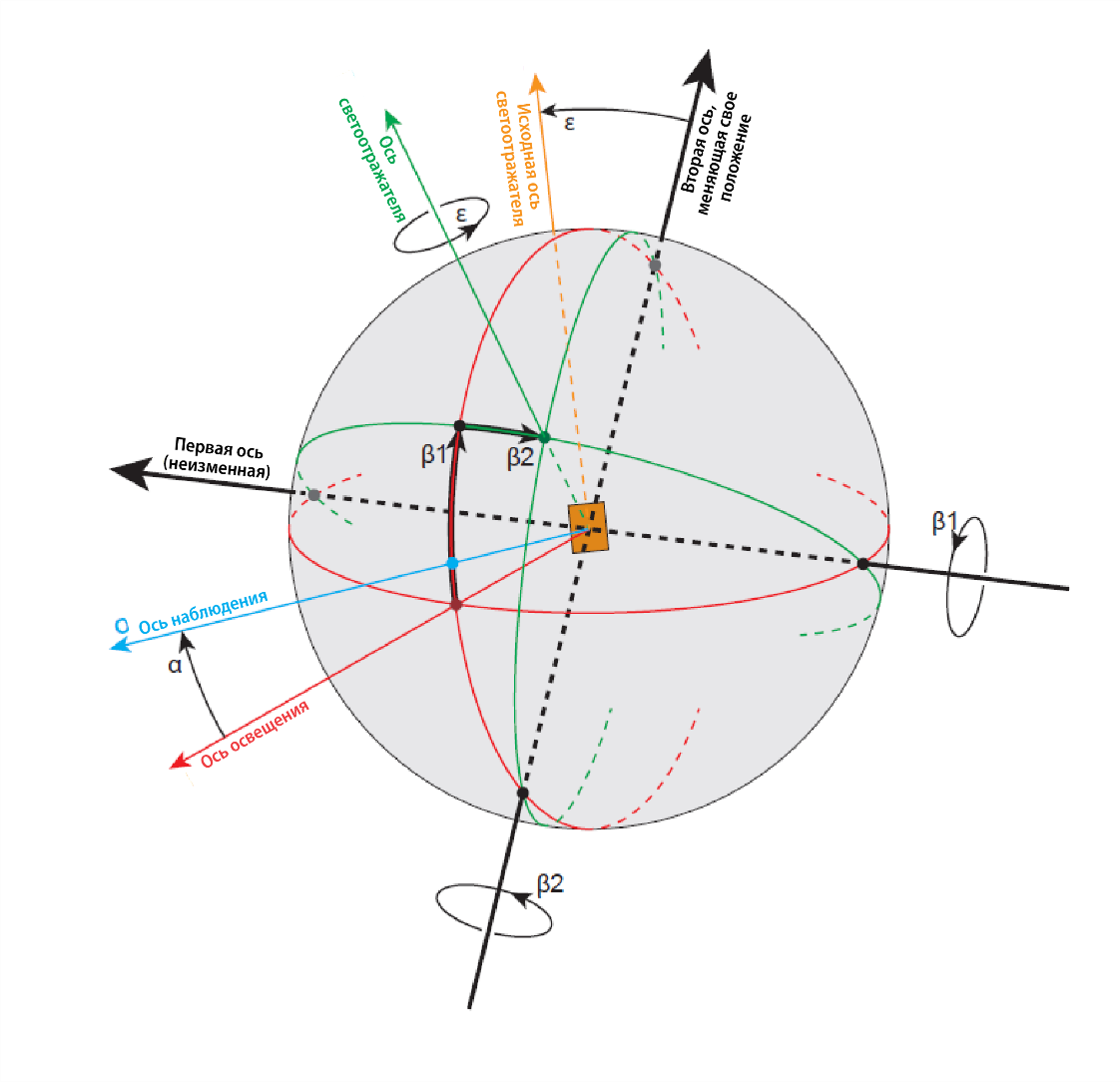
3.2 Соответствующая опора (гониометр) изображена на рис. A4-II. Она представляет собой гониометрический механизм и систему углов МКО для определения светоотражающих устройств и материалов и проведения измерений на них. Все оси, углы и направления вращения изображены положительными.
Примечания:
a) Основная ось обеспечивается осью освещения.
b) Первая ось неизменно перпендикулярна плоскости, в которой проходят ось наблюдения и ось освещения. Вторая ось перпендикулярна как первой оси, так и исходной оси.
c) Исходная ось неизменно проходит через светоотражающее устройство, а ее координаты меняются с изменением углов β₁ и β₂. Ее вращение определяет ε.

Рис. A4-II
Гониометрический механизм и система углов МКО
Может быть использовано любое расположение эквивалентное, показанному расположению предметов.
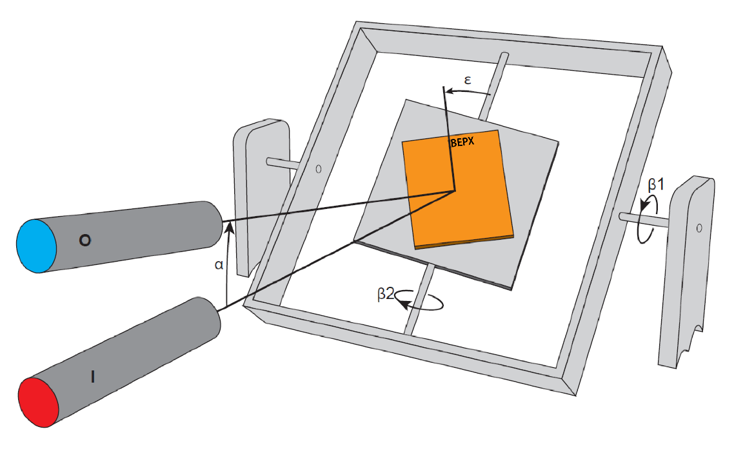
3.3 Для испытания на светоотражение светоотражающие устройства освещают лампой-эталоном МКО А (ISO 11664-2:2007(E)/
CIE S 014-2/E:2006) и проводят измерения, предусмотренные в части 1 приложения 4.
3.4 Геометрия измерения изображена на рис. A4-III. Установлены следующие пределы:
Угловой диаметр источника — δ ≤ 10';
Угловой диаметр измерительного устройства — γ ≤ 10';
Угловой диаметр освещаемой площади — η ≤ 80'.

Рис. A4-III
Геометрия измерения для проведения измерений на светоотражающих устройствах
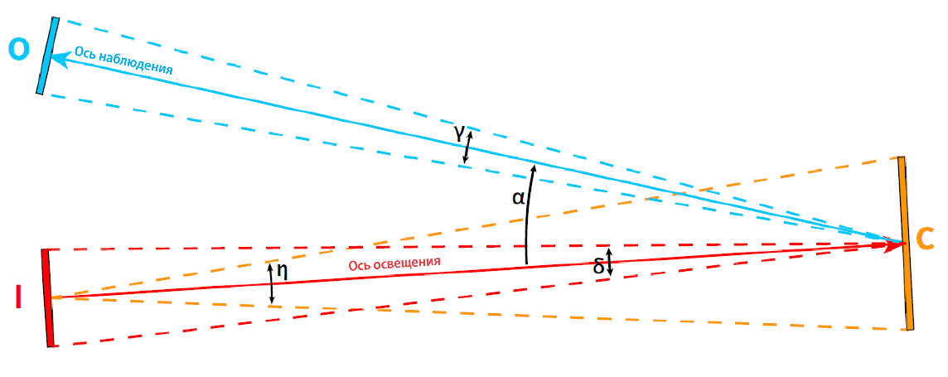
3.5 При фотометрических измерениях следует устранять побочные отражения путем надлежащей маскировки.
3.6 Расстояние для измерения выбирают таким образом, чтобы соблюдались по крайней мере пределы для углов δ, γ и η, представленные выше и проиллюстрированные на рис. A4-III, но не менее 10 м.
3.7 Освещенность полезной поверхности светоотражающего устройства, замеряемая перпендикулярно к падающему свету, должна быть достаточно равномерной. Чтобы проверить это условие, необходим измерительный элемент, чувствительная поверхность которого не превышает одной десятой площади исследуемой поверхности. Колебания значения освещенности должны отвечать следующему условию:
макс./мин. ≤ 1,05.
3.8 Головка фотометра (измерительный элемент)
3.8.1 Для стандартного фотометрического наблюдателя МКО с фотопическим зрением головка фотометра должна корректироваться с учетом спектральной светоотдачи.
3.8.2 Устройство не должно иметь заметной разницы в локальной чувствительности в пределах его апертуры; в противном случае должны предусматриваться дополнительные положения, например применение рассеивающего отверстия на определенном расстоянии от передней стороны чувствительной поверхности.
4. Меры предосторожности при фотометрии светоотражения
Процедуры оптимальной практики описаны в соответствующих отчетах и стандартах МКО; вместе с тем, ниже кратко излагаются аспекты, подлежащие рассмотрению.
4.1 Остаточный и рассеянный свет
4.1.1 Поскольку должны измеряться очень низкие световые уровни, необходимо принимать особые меры предосторожности, с тем чтобы свести к минимуму ошибки, вызванные рассеянным светом. Фон образца и каркас держателя образца должны быть черно-матовые, а поле изображения фотометрической головки и распространение света как от образца, так и от источника должны быть максимально ограничены.
4.1.2 Как образец, так и фотометрическая головка должны закрываться экранами от света, отраженного от поля и стен, при относительно больших расстояниях, используемых при проведении испытания.
4.1.3 Следует всегда допускать корректировку остаточного рассеянного света, производя его измерение, когда образец имеет светонепроницаемую темно-матовую поверхность, покрыт листом сложенной гармошкой черной бумаги того же размера и формы или имеет надлежащим образом ориентированную отражающую черную поверхность со световой ловушкой. Это значение должно вычитаться из значения, измеренного на светоотражающем устройстве.
4.2 Стабильность характеристик устройства
4.2.1 Характеристики источника света и фотометрической головки должны оставаться стабильными в течение всего периода испытания. Поскольку чувствительность и адаптация к изменению V (λ) большинства фотометрических головок изменяются в зависимости от температуры, температура воздуха в лаборатории в течение этого периода не должна значительно колебаться. Следует также предусмотреть достаточно большой промежуток времени для стабилизации характеристик устройства перед началом измерений.
4.2.2 Для проверки стабильности отражающего фотометра во время серии испытаний полезно производить периодические измерения значений R_{I} стабильного контрольного эталона.
4.3 Описание гониометра
Гониометр, соответствующий определению в пункте 2.3 настоящих Правил ООН, который может быть использован для измерения светоотражения в геометрической системе МКО, изображен на
рис. A4-II. На этом рисунке фотометрическая головка (O) условно изображена в вертикальной плоскости над источником света (I). Первая ось показана постоянной, проходящей в горизонтальной плоскости, перпендикулярно полуплоскости наблюдения. Может быть использовано любое расположение, эквивалентное показанному расположению предметов.

Часть 2. Описание геометрии измерения цвета в дневное время и коэффициента яркости светоотражающего материала
Для проверки цвета в дневное время и коэффициента яркости материала используется освещение стандартным источником света МКО D65 (ISO 11664-2:2007(E)/CIE S 014-2/E:2006) с использованием геометрии (45a:0).
- Измерение цвета в дневное время
Измерения проводят с помощью спектрофотометра в соответствии с положениями второго издания публикации МКО 15:2004 “Рекомендации по колориметрии” либо при полихроматическом освещении, либо при помощи монохроматора, который ступенчато воспроизводит освещение стандартным источником света МКО D65 (стандарт ISO 11664-2:2007(E)/ CIE S 014-2/E:2006) под углом 45º к нормали и при наблюдении вдоль нормали (геометрия 45/0). В последнем случае шаг разрешения Δλ должен составлять не более 10 нм. В качестве альтернативы разрешается моделирование спектра при условии проведения проверки для подтверждения того, что процедура колориметрических измерений характеризуется той же степенью точности, т. е. качество моделирования D65 оценивается посредством метода, предусмотренного в стандарте ISO 23603:2005(E)/CIE S 012/E:2004. Спектральное распределение света, излучаемого источником света, должно соответствовать категории BC (CIELAB) или более высокой категории.
Площадь измерения должна составлять не менее 4,0 см².
Микропризматическим материалам свойственно такое явление, как “вспышки” или “проблески” (примечание 1), которые могут повлиять на результаты измерений, если не будут приняты специальные меры предосторожности, указанные выше.
Для этой геометрии в публикации МКО № 15 рекомендуется, чтобы:
a) испытуемый участок равномерно облучался со всех сторон между двумя круговыми конусами, у которых оси расположены нормально к испытуемому участку, а вершины находятся в центре этого участка, причем полуугол меньшего из двух конусов должен составлять 40°, а большего — 50°;
b) приемник равномерно собирал и измерял все излучение, отраженное в пределах конуса, ось которого расположена нормально к испытуемому участку, вершина находится в центре этого участка, а полуугол составляет 5°.
Угловая геометрия может быть приблизительно воссоздана путем применения ряда источников света, расположенных по кругу, либо ряда пучков волокон, освещаемых одним источником и расходящихся по кругу; таким образом, геометрия измерений становится 45°а:0° (кольцевая геометрия/геометрия нормали) (примечание 2, примечание 3).
Альтернативный способ аппроксимации состоит в том, чтобы использовать один источник света, обеспечивая вращение образца в процессе измерений с такой частотой, которая позволяла бы осуществить несколько оборотов в течение интервала воздействия, с тем чтобы все вписанные углы были представлены в равной мере (примечание 2, примечание 3).
Кроме того, апертуры источника света и приемника должны иметь достаточные размеры, пропорциональные соответствующим расстояниям, с тем чтобы обеспечивать соблюдение вышеприведенных рекомендаций.
Примечание 1: “Вспышки” или “проблески” обусловлены характерными траекториями лучей, падающих на поверхность материала и отражаемых ею под разными углами. Характерная траектория будет доминировать, значительно повышая таким образом значение коэффициента яркости и, возможно, приводя к искажению координат цветности, если она будет находиться в узких лучах испускаемого и измеряемого света. Вместе с тем ее средняя составляющая в отраженном дневном свете, как правило, является небольшой.
Примечание 2: На практике эти рекомендации могут быть выполнены лишь приближенно. Важно, чтобы применялся угловой принцип и чтобы освещение и сбор луча осуществлялись в конкретных направлениях с использованием телесных углов, как указано в подпунктах a) и b), поскольку это позволит уменьшить воздействие вышеупомянутых “проблесков” и других отклонений в рамках геометрических характеристик некоторых из таких микропризматических материалов.
Примечание 3: Независимо от таких мер предосторожности, практические трудности, связанные с воссозданием параметров угловой геометрии в соответствии с рекомендациями, вносят в измерения неопределенность.
2. Определение коэффициента яркости:
посредством сопоставления яркости L образца и яркости L_{o} идеального рассеивателя, коэффициент яркости которого для аналогичных условий освещения и наблюдения известен; при этом коэффициент яркости β_{v,R} образца определяется по формуле:
$β_{v,R}=\frac{L}{L_{0}}$.
Когда производятся колориметрические измерения цвета флюоресцирующего материала в соответствии с пунктом 1 выше, коэффициент яркости β_{v,R} может определяться отношением значения составляющей цветности образца Y к значению составляющей цветности идеального рассеивателя Y_{o}:
$β_{v,R}=\frac{Y}{Y_{0}}$.

Часть 3. Устойчивость фотометрических свойств
1. Орган, предоставляющий официальное утверждение, имеет право проверить устойчивость оптических свойств светоотражающего материала при эксплуатации (когда он используется для маркировки либо в качестве отличительной/графической маркировки).
2. Органы по официальному утверждению типа Договаривающихся сторон, в которых было предоставлено официальное утверждение, могут проводить такие же испытания. Если для светоотражающего материала используемого типа характерны “систематические дефекты при эксплуатации”, то испытанные образцы материала подлежат направлению для оценки компетентному органу, предоставившему официальное утверждение.
3. При отсутствии прочих критериев понятие “систематический дефект при эксплуатации”, характерный для светоотражающего материала данного типа, следует толковать по смыслу пункта 5 части 3 приложения 4.
4. Орган, предоставивший официальное утверждение, имеет право проверять долговременную стабильность оптических свойств данного типа заднего опознавательного знака, находящегося в эксплуатации.
5. Органы по официальному утверждению типа других стран, помимо той, в которой предоставлено официальное утверждение, могут проводить подобные проверки на своей территории. Если для данного типа заднего опознавательного знака, находящегося в эксплуатации, характерны систематические дефекты, то вышеупомянутые компетентные органы должны направить органу, предоставившему официальное утверждение, любые компоненты знака, снятые для осмотра, и запросить его мнение.
6. При отсутствии прочих критериев понятие “систематический дефект”, характерный для данного типа заднего опознавательного знака, находящегося в эксплуатации, следует толковать по смыслу пункта 5 части 3 приложения 4.

Приложение 5

Технические требования относительно формы и размеров
1. Форма и размеры светоотражающих устройств класса IА или IB
1.1 Форма освещающих поверхностей не должна допускать путаницы с треугольником, как это предписано в случае светоотражателей в пункте 2.1, с расстояния наблюдения в 10 метров.
2. Форма и размеры светоотражающих устройств классов IIIA и IIIB
2.1 Освещающие поверхности светоотражающих устройств классов IIIA и IIIB должны иметь форму равностороннего треугольника. Если на них в одном из углов имеется надпись “ТОР” (“ВЕРХ”), то этот угол должен быть направлен вверх.
2.2 Освещающая поверхность может иметь или не иметь в центре неотражающую свет треугольную часть, стороны которой параллельны сторонам наружного треугольника.
2.3 Освещающая поверхность может быть сплошной или несплошной. Во всех случаях наиболее короткое расстояние между двумя смежными светоотражающими оптическими элементами не должно превышать 15 мм.
2.4 Освещающая поверхность светоотражающего устройства считается сплошной, если края освещающих поверхностей отдельных смежных светоотражающих оптических элементов параллельны и если эти элементы распределены равномерно на всей сплошной поверхности треугольника.
2.5 Если освещающая поверхность не является сплошной, то число отдельных светоотражающих оптических элементов не может быть меньше четырех на каждой стороне треугольника, включая светоотражающие оптические элементы, находящиеся на углах.
2.5.1 Отдельные светоотражающие оптические элементы должны быть такими, чтобы их нельзя было заменить, если они не являются составной частью официально утвержденных светоотражающих устройств класса IA.
2.6 Длина наружных сторон освещающих поверхностей треугольных светоотражающих устройств классов IIIA и IIIB должна составлять
150–200 мм. Что касается устройств с треугольным отверстием в центре, то ширина сторон, измеряемая перпендикулярно этим сторонам, должна составлять по крайней мере 20 % от полезной длины между крайними точками освещающих поверхностей.
3. Форма и размеры светоотражающих устройств класса IVA
3.1 Форма испускающих свет поверхностей не должна допускать путаницы с треугольником, как это предписано в случае светоотражателей в пункте 2.1, с расстояния наблюдения в 10 метров.
3.2 Площадь светоиспускающей поверхности светоотражающего устройства должна составлять не менее 25 см².
3.3 Проверку соблюдения вышеуказанных технических требований производят путем визуального осмотра.

Рис. A5-I
Светоотражатели для прицепов — Классы IIIA и IIIB
A  B | A
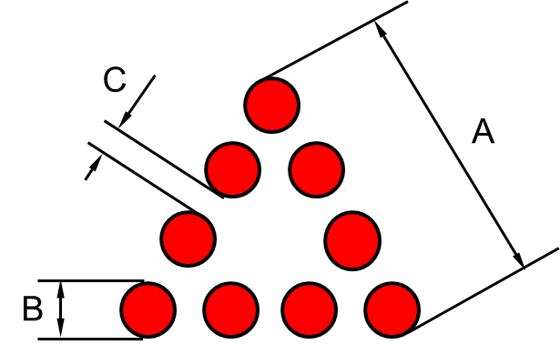 | C  C  A
150 мм ≤ A ≤ 200 мм
B ≥ $\frac{\text{A}}{5}$
C ≤ 15 мм
Примечание: Эти рисунки приведены лишь в качестве примера.
4. Форма и размеры светоотражающих маркировочных материалов класса С
4.1 Общие положения
Маркировка должна состоять из полос светоотражающего материала.
4.2 Размеры
4.2.1 Ширина светоотражающего маркировочного материала должна составлять 50 мм $\begin{matrix}+10 \\ -0\end{matrix}$ мм.
4.2.2 Минимальная длина любого элемента светоотражающего маркировочного материала должна быть такой, чтобы на нем находился по меньшей мере один знак официального утверждения.
5. Форма и размеры светоотражающих маркировочных материалов класса F или опознавательных знаков класса 5
5.1 Общие положения
Маркировка должна состоять из полос светоотражающего материала или опознавательных знаков.
5.2 Размеры
5.2.1 Светоотражающие маркировки класса F и класса 5 должны состоять из красных и белых диагональных полос, которые направлены вниз под углом в 45° ± 1°, как это показано на рис. A5-II, A5-III и A5-IV соответственно. Базовая стандартная область представляет собой квадрат со стороной 141 ± 1 мм, разделенный по диагонали на белую и красную половины, образующий одну стандартную область, как показано на рис. A5-II.
5.2.2 В случае крупногабаритных транспортных средств с имеющимся пространством для размещения маркировки минимальная длина любого элемента светоотражающего маркировочного материала или опознавательного знака должна включать в себя не менее 9 стандартных зон, описанных в пункте 5.2.1; в случае же транспортных средств с ограниченным пространством для размещения маркировки минимальная длина может быть сокращена до 3 стандартных зон.

Рис. A5-II
Светоотражающий маркировочный материал класса F (стандартный элемент)
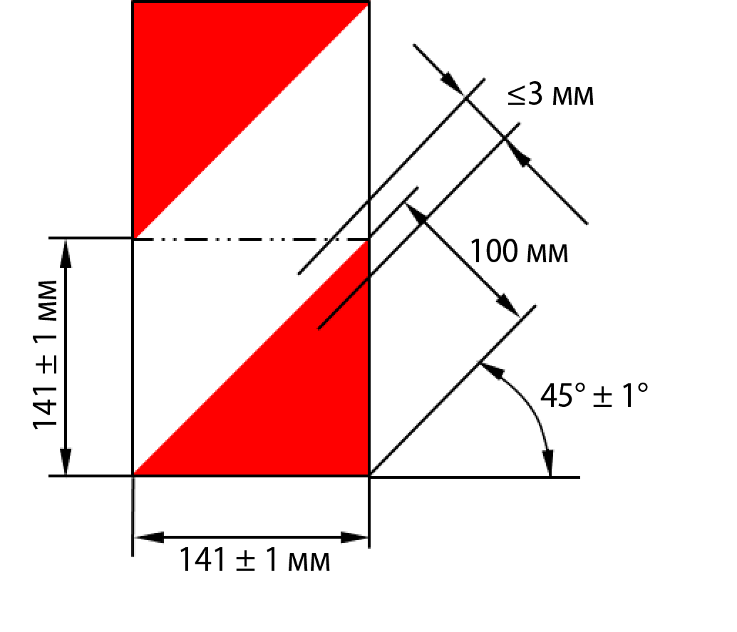

Рис. A5-III
Светоотражающий маркировочный материал класса F
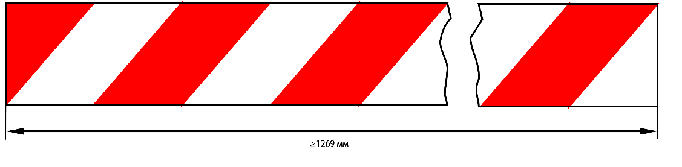

Рис. A5-IV
Светоотражающий маркировочный материал класса 5
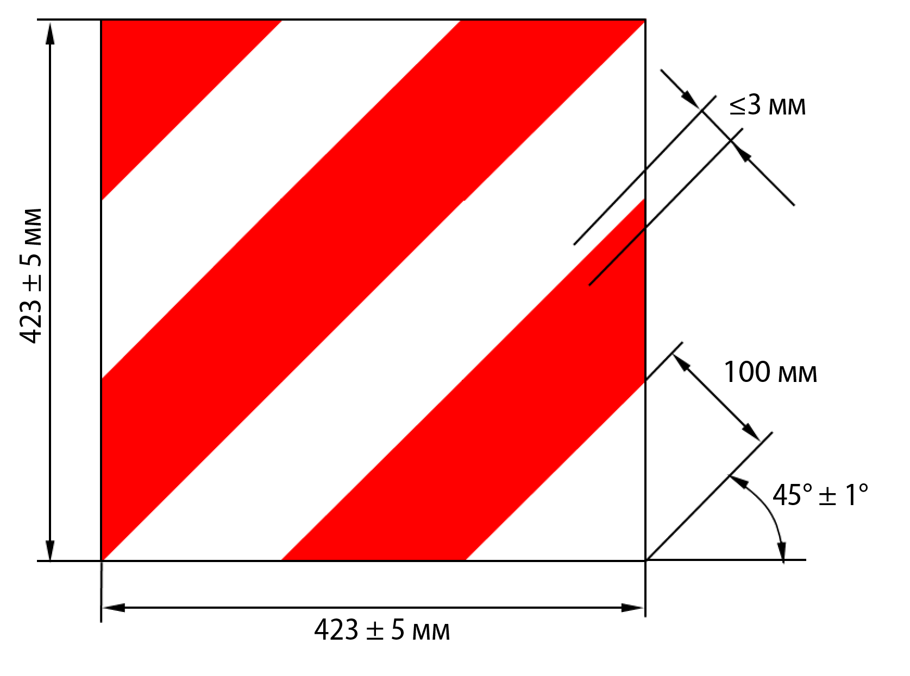
6. Форма и размеры светоотражающих опознавательных знаков класса 1, 2, 3 или 4 для ТСБДГ
6.1 Форма
Знаки имеют прямоугольную форму и устанавливаются на задней части транспортных средств.
6.2 Структура
Устанавливаемые на прицепах и полуприцепах знаки должны иметь желтый светоотражающий фон и красную флюоресцирующую или светоотражающую окантовку.
Устанавливаемые на несочлененные транспортные средства (тягачи или грузовые автомобили) знаки должны иметь шевронообразные полосы попеременно из желтого светоотражающего и красного флюоресцирующего либо светоотражающего материалов или устройств.
6.3 Размеры
Общая суммарная длина комплекта задних опознавательных знаков, состоящего из одного, двух или четырех знаков со светоотражающим и флюоресцирующим материалами, должна составлять не менее 1130 мм и не более 2300 мм.
6.3.1 Ширина заднего опознавательного знака должна составлять:
для грузовых автомобилей и тягачей: 140 ± 10 мм;
для прицепов и полуприцепов: 200 $\begin{matrix}+30 \\ -5\end{matrix}$ мм.
6.3.2 Длина каждого заднего опознавательного знака в комплекте, состоящем из двух знаков, для грузовых автомобилей и тягачей, как показано на рис. A5-V и A5-VI, может быть уменьшена до минимального размера 130 мм при условии увеличения ширины таким образом, что площадь каждого опознавательного знака составляет на менее 735 см² и не превышает 1725 см² и опознавательные знаки являются прямоугольными.
6.3.3 Ширина красной флюоресцирующей окантовки задних опознавательных знаков, предназначенных для прицепов и полуприцепов, должна быть 40 ± 1 мм.
6.3.4 Угол наклона шевронообразных попеременных полос должен составлять 45º ± 5º. Ширина полос должна составлять 100 ± 2,5 мм.
Предписываемые формы, вид и размеры знаков проиллюстрированы на рис. A5-V.
6.3.5 Задние опознавательные знаки, поставляемые в комплектах, должны составлять комплектные пары.

Рис. A5-V
Задние опознавательные знаки (класс 1 и класс 3)
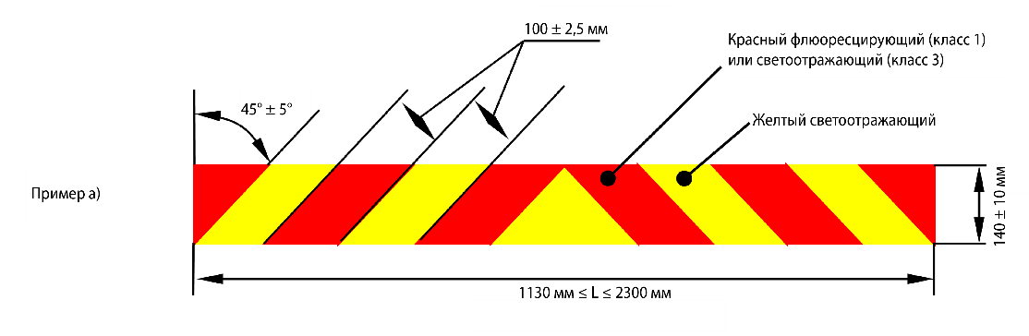
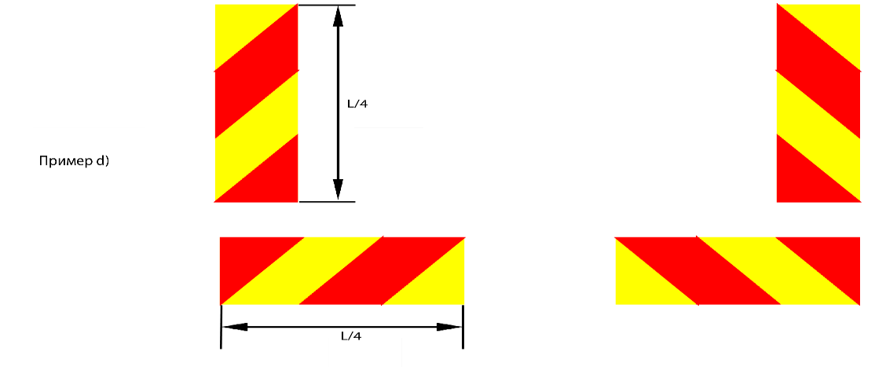

Рис. A5-VI
Задние опознавательные знаки (класс 2 и класс 4)
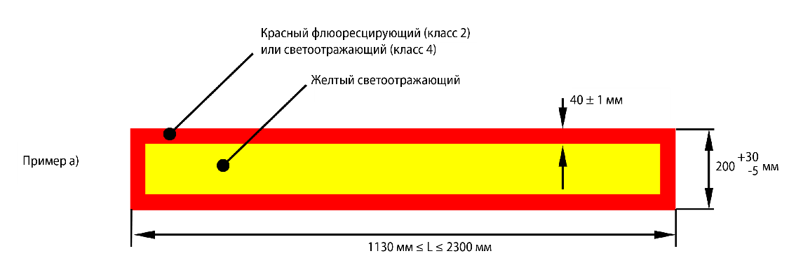
7. Форма и размеры светоотражающих опознавательных знаков класса 1 или 2 для ТХТС
7.1 Форма
Знаки должны иметь форму равностороннего треугольника со срезанными углами и устанавливаться на задней части тихоходных транспортных средств одной из вершин треугольника вверх.
7.2 Структура
Середина задних опознавательных знаков ТХТС должна быть красного флюоресцирующего цвета, а красная светоотражающая окантовка – обеспечена посредством светоотражающего материала или покрытия либо быть изготовлена из пластмассовых уголковых отражателей (класс 1). Середина задних опознавательных знаков класса 2 TХTC должна быть светоотражающей.
7.3 Размеры
Длина стороны прилагаемого флюоресцирующего треугольника (класс 1) или светоотражающего треугольника (класс 2) должна быть
не менее 350 мм и не более 365 мм. Минимальная ширина светоизлучающей поверхности красной светоотражающей каймы должна составлять 45 мм, максимальная ширина — 48 мм. Эти характеристики проиллюстрированы в примере, приведенном на
рис. A5-VI.

Рис. A5-VII
Пример знака для тихоходных транспортных средств
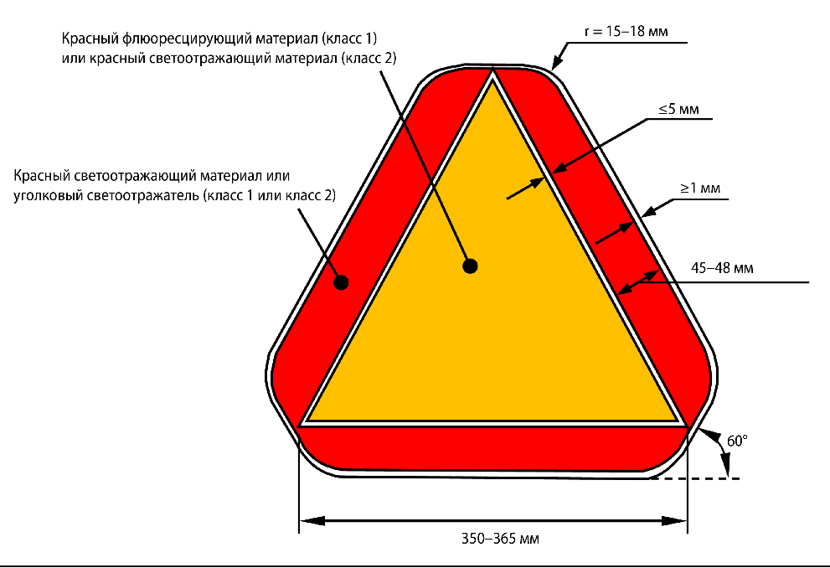

8. Форма и размеры предупреждающего треугольника типа 1 или 2 (рис. A5-VIII или A5-IX)
8.1 Форма и размеры треугольника
8.1.1 Теоретические стороны треугольника должны иметь длину 500 ± 50 мм.
8.1.2 В случае предупреждающего треугольника типа 1 светоотражающие элементы располагаются по краю в полосе неизменяемой ширины, которая должна составлять от 25 мм до 50 мм. В случае предупреждающего треугольника типа 2 с флюоресцирующим светоотражающим материалом неизменяемая ширина должна составлять от 50 мм до 85 мм.
8.1.3 Между внешним краем треугольника и светоотражающей полосой может находиться кромка шириной не более 5 мм и необязательно красного цвета.
8.1.4 Светоотражающая полоса может быть или не быть непрерывной. В последнем случае свободная зона поддерживающего материала должна быть красного цвета (см. также пункт 5.9.4.2.1 настоящих Правил).
8.1.5 В случае предупреждающего треугольника типа 1 флюоресцирующая поверхность должна быть сплошной на светоотражающих элементах. Она должна быть расположена симметрично по трем сторонам треугольника. Площадь используемой поверхности должна составлять не менее 315 см². Однако между светоотражающей поверхностью и флюоресцирующей поверхностью может быть расположена кромка, как сплошная, так и не сплошная, шириной не более 5 мм, которая необязательно должна быть красного цвета.
8.1.6 Сторона открытого центра треугольника должна иметь минимальную длину 70 мм (рис. A5-VIII).
8.2 Форма и размеры опоры
8.2.1 Расстояние между опорной поверхностью и нижней стороной предупреждающего треугольника не должно превышать 300 мм.
8.3 Флюоресцирующий светоотражающий материал должен быть окрашен в своей массе либо на светоотражающих элементах, либо в виде твердого поверхностного слоя.

Рис. A5-VIII
Форма и размеры предупреждающего треугольника типа 1 и его опоры
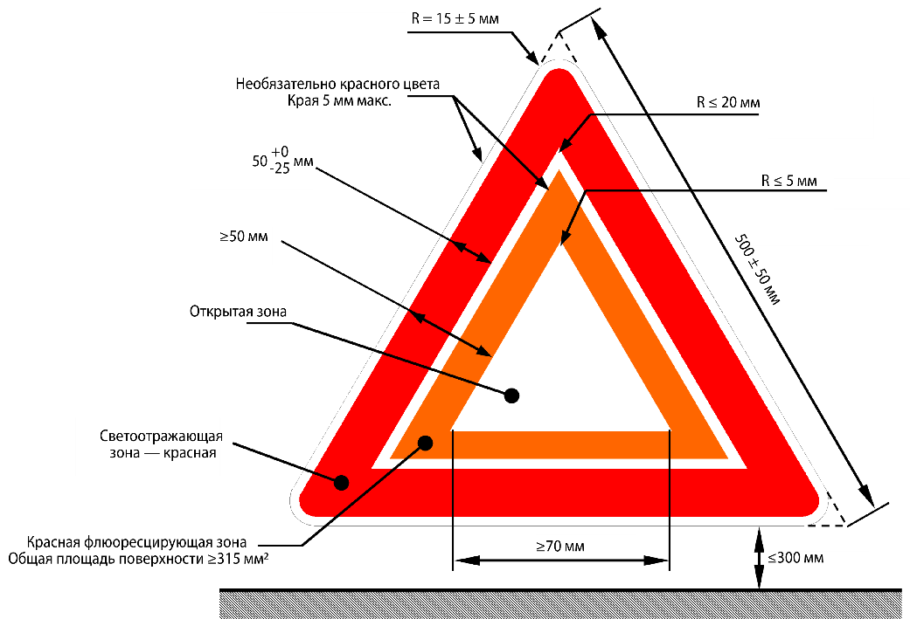

Рис. A5-IX
Форма и размеры предупреждающего треугольника типа 2 и его опоры
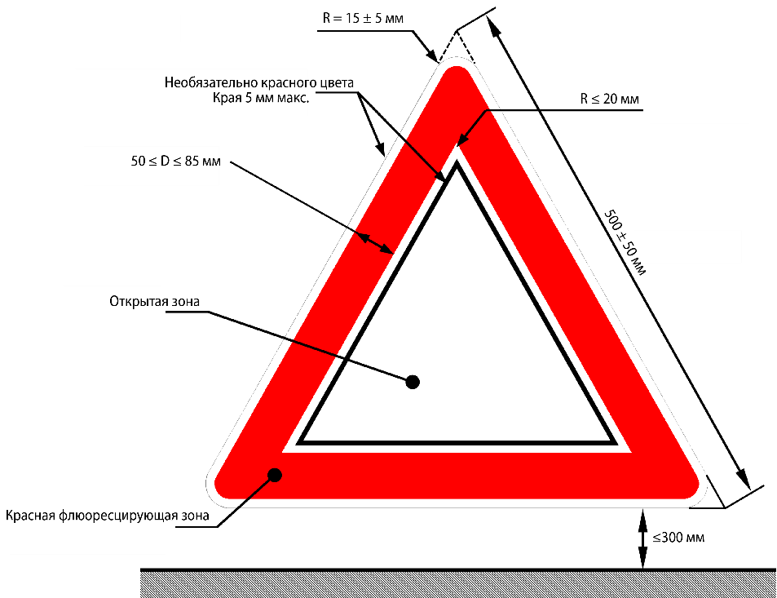

Рис. A5-X
Испытательное устройство для проверки дорожного просвета
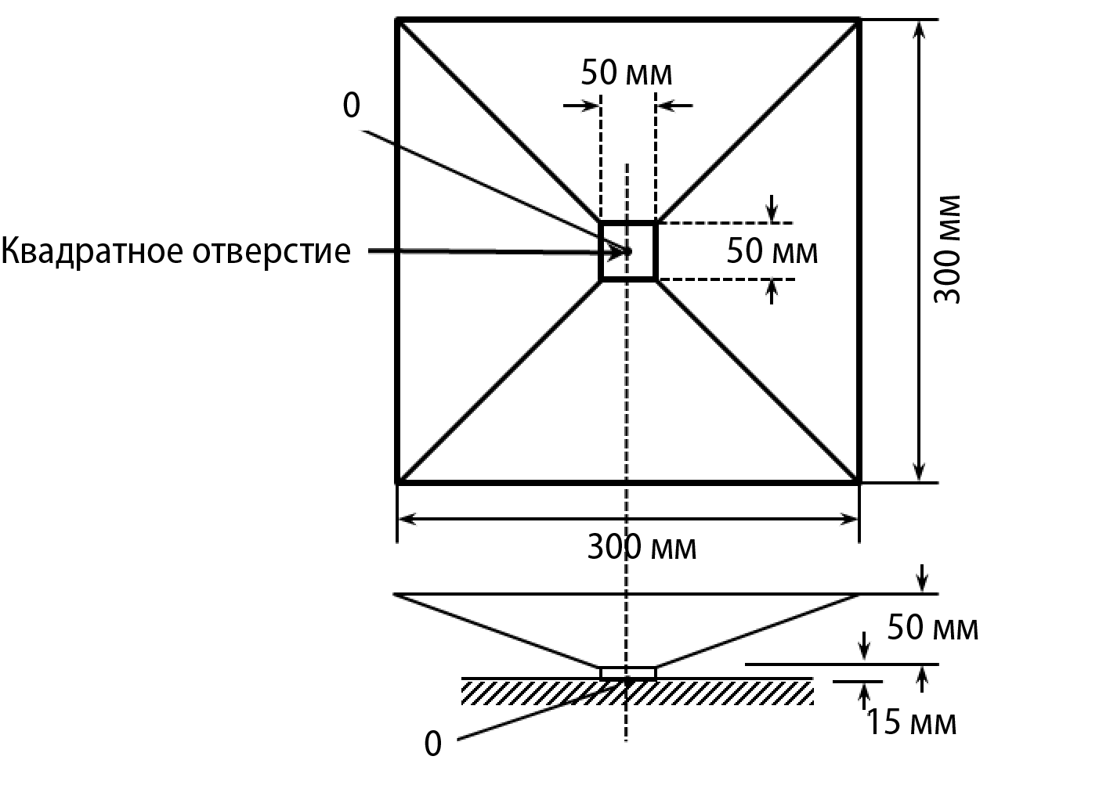

Приложение 6

Испытания на воздействие окружающей среды

Часть 1. Жаростойкость
1. Процедура испытания в случае использования формованных пластмассовых светоотражателей для светоотражающих устройств классов IA, IВ, IIIА, IIIВ, IVА, ТХТС
Светоотражающее устройство выдерживают в течение 48 часов подряд в сухой атмосфере при температуре 65 ± 2 °С, после чего образцу дают остыть в течение 1 часа при температуре 23 ± 2 °С.
2. Процедура испытания в случае использования гибких материалов для классов C, D, E, F, а также опознавательных знаков классов 1, 2, 3, 4, 5
Часть образца длиной не менее 300 мм выдерживают в течение 12 часов в сухой атмосфере при температуре 65 ± 2 °С, после чего образцу дают остыть в течение 1 часа при температуре 23 ± 2 °С. Затем образец выдерживают в течение 12 часов при температуре –20 ± 2 °С.
После 4-часового восстановительного периода образец осматривают в обычных лабораторных условиях.
3. После проведения этого испытания на светоотражающем устройстве, в частности на его оптическом элементе, не должно быть заметно каких-либо трещин или существенной деформации.

Часть 2. Испытание на водонепроницаемость
для светоотражающих устройств
1. Испытание для светоотражателей и светоотражающей маркировочных материалов
1.1 Светоотражающие устройства, независимо от того, являются ли они частью фонаря, либо образец светоотражающей маркировки погружают с полностью снятыми съемными частями на 10 мин в воду, температура которой составляет 50 ± 5 °С, таким образом, чтобы высшая точка верхней части освещающей поверхности находилась под водой на глубине 20 мм. Это испытание повторяют — с поворотом светоотражающего устройства на 180° — таким образом, чтобы освещающая поверхность находилась внизу, а тыльная сторона была покрыта слоем воды примерно 20 мм. Затем образцы немедленно погружают при таких же условиях в воду при температуре 25 ± 5 °С.
1.2 Вода не должна проникать к отражающей поверхности светоотражающего оптического элемента. Если при визуальном осмотре обнаружено явное наличие воды, то считается, что устройство не прошло испытание.
1.3 Если визуальный осмотр не выявляет наличия воды либо возникают сомнения, то:
1.3.1 в случае светоотражателей — измеряют R_{I} в соответствии с методом, описанным в пункте 5.1.3.2.2 настоящих Правил, причем перед этим светоотражающее устройство слегка встряхивают для удаления с его поверхности излишков воды;
1.3.2 в случае образца светоотражающей маркировки – измеряют коэффициент светоотражения R' в соответствии с положениями части 2 приложения 6, причем перед этим образец слегка встряхивают для удаления с его поверхности излишков воды.
2. Испытание для предупреждающих треугольников
2.1 Испытание на стойкость светоотражающего устройства или флюоресцирующего светоотражающего материала
2.1.1 Треугольник — разборные треугольники должны быть собраны и готовы к использованию — помещает на 10 мин в воду с температурой 50 ± 5 °С, причем верхняя точка верхней части освещающей поверхности находится приблизительно на 20 мм ниже уровня воды. Затем светоотражающее устройство немедленно погружают при таких же условиях в воду с температурой 25 ± 5 °С.
2.1.2 После этого испытания вода не должна проникать к отражающей поверхности светоотражающего устройства. Если при визуальном осмотре обнаружено явное наличие воды, то считается, что устройство не прошло испытание. Проникновение воды или водяного пара за края флюоресцирующих светоотражающих материалов не считается указывающим на отрицательный результат.
2.1.3 Если визуальный осмотр не выявляет наличия воды либо возникают сомнения, то надлежит вновь измерить значение R_{I} при тех же условиях, которые описаны в пункте 1.2 части 2 приложения 6, после осторожного встряхивания светоотражающего устройства для удаления с его поверхности излишков воды. R_{I} не должен уменьшаться более чем на 40 % по сравнению со значениями, зарегистрированными до испытания.
2.2 Испытание на водостойкость
Треугольник — разборные предупреждающие треугольники должны быть собраны и готовы к использованию — погружают в горизонтальном положении на два часа на дно резервуара, заполненного водой с температурой 25 ± 5 °С, причем рабочая сторона треугольника обращена вверх и находится на расстоянии 5 см ниже уровня воды. Затем треугольник извлекают из резервуара и высушивают. Ни на одной детали устройства не должно обнаруживаться явных признаков повреждения, способного снизить эффективность треугольника.
3. Испытание для светоотражающих опознавательных знаков
3.1 Водонепроницаемость
Часть образца длиной не менее 300 мм погружают на 18 часов в дистиллированную воду, температура которой составляет 23 ± 5 °С; после этого ее высушивают при нормальных лабораторных условиях в течение 24 часов.
По завершении испытания эту часть образца осматривают. На расстоянии 10 мм от среза не должно быть признаков разрушения, которое могло бы сказаться на характеристиках знака.

Часть 3. Альтернативные процедуры испытания
на водонепроницаемость для светоотражающих устройств классов IB и IIIB
1. В качестве альтернативного варианта, по просьбе изготовителя, применяются нижеследующие испытания (испытание на проникновение влаги и пыли).
2. Испытание на проникновение влаги
Данное испытание позволяет оценить сопротивляемость образца устройства к проникновению влаги под воздействием распылителя и определить дренажные характеристики тех устройств, которые оснащены дренажными или другими открытыми отверстиями.
2.1 Оборудование для испытания с распылением воды
Используется распылительная камера, имеющая нижеследующие характеристики.
2.1.1 Камера
Камера должна быть оборудована наконечником(ами), обеспечивающим(и) распыление воды по конусу под углом, достаточным для покрытия водой всего образца устройства. Осевая линия наконечника(ов) должна быть направлена вниз под углом 45° ± 5° к вертикальной оси вращающейся испытательной платформы.
2.1.2 Вращающаяся испытательная платформа
Вращающаяся испытательная платформа должна иметь минимальный диаметр 140 мм и вращаться вокруг вертикальной оси, проходящей через центр камеры.
2.1.3 Скорость осаждения воды
Скорость осаждения распыляемой на устройство воды, измеряемая при помощи вертикального цилиндрического коллектора, установленного по центру вертикальной оси вращающейся испытательной платформы, должна составлять 2,5 (+1,6/−0) мм/мин. Высота коллектора должна составлять 100 мм, а внутренний диаметр — минимум 140 мм.
2.2 Порядок проведения испытания с распылением воды
На образец устройства, установленный на испытательной подставке, после первоначальных замеров и регистрации R_{I} распыляется вода нижеследующим образом.
2.2.1 Отверстия в устройстве
Все дренажные и прочие отверстия должны оставаться открытыми. Если используются дренажные фитили, то они испытываются на устройстве.
2.2.2 Скорость вращения
Устройство должно вращаться вокруг своей вертикальной оси со скоростью 4,0 ± 0,5 мин⁻¹.
2.2.3 Если светоотражатель совмещен или сгруппирован с сигнальными устройствами или фонарями, то они должны функционировать при расчетном напряжении в рамках следующего цикла: 5 мин во включенном состоянии (при необходимости в режиме мигания) и 55 мин в отключенном состоянии.
2.2.4 Продолжительность испытания
Продолжительность испытания с распылением воды составляет 12 часов (12 циклов из 5/55 мин.).
2.2.5 Дренажный период
Вращающееся устройство и распылитель воды отключают, и в течение 1 часа с устройства стекает вода при закрытой дверце камеры.
2.2.6 Оценка образца
По окончании периода стекания воды: внутреннюю часть устройства осматривают для выявления остатков влаги. Накопления воды в любом виде не допускается, что выявляется, в частности, посредством легкого постукивания по устройству или его наклона. R_{I} измеряют в соответствии с методом, указанным в части 1 приложения 4, после протирания устройства с внешней стороны сухой хлопчатобумажной тканью.
2.3 Испытание на пылестойкость
Данное испытание позволяет оценить сопротивляемость отобранного образца к проникновению пыли, которая может в значительной степени повлиять на фотометрические качества светоотражателя.
2.3.1 Оборудование, используемое для испытания на пылестойкость
Для проведения испытания на пылестойкость используют нижеследующее оборудование.
2.3.2 Камера для испытания на пылестойкость
Внутренняя часть испытательной камеры должна иметь форму куба с высотой грани от 0,9 до 1,5 метра. Ее дно может иметь форму воронки, что способствует сбору пыли. Внутренний объем камеры, без учета воронкообразного дна, должен составлять максимум 2 м³; для целей испытания он загружается 3–5 кг пыли. Необходимо предусмотреть возможность приведения в движение пыли, используемой в целях испытания в камере, при помощи сжатого воздуха или вентиляторов таким образом, чтобы пыль распространялась по всей камере.
2.3.3 Пыль
В качестве пыли для целей испытания используют измельченный цемент, соответствующий стандарту ASTM C 150-84*.
2.3.4 Порядок проведения испытания на пылестойкость
Образец устройства, установленный на испытательной подставке, после первоначальных замеров и регистрации R_{I} подвергают воздействию пыли нижеследующим образом.
2.3.5 Отверстия в устройстве
Все дренажные и прочие отверстия должны оставаться открытыми. Если используются дренажные фитили, то они испытываются на устройстве.
2.3.6 Воздействие пылью
Установленное на подставке устройство помещают в пылевую камеру на расстоянии не ближе 150 мм от ее стенок. Устройства длиной более 600 мм устанавливают горизонтально по центру испытательной камеры. Используемую для испытания пыль приводят в максимально возможное движение при помощи сжатого воздуха или вентилятора(ов) на период от 2 до 15 секунд с 15-минутными интервалами в течение 5 часов. По завершении каждого из этих периодов необходимо дождаться оседания пыли.
2.3.7 Оценка образца после замеров
По завершении испытания на пылестойкость устройство снаружи очищают и протирают насухо сухой хлопчатобумажной тканью, а затем производят измерение R_{I} в соответствии с методом, указанным в пункте 5.1.3.2.2 настоящих Правил.

Часть 4. Коррозионная стойкость
1. Светоотражающие устройства должны быть сконструированы таким образом, чтобы они сохраняли предписанные фотометрические и колориметрические характеристики в условиях влажности и коррозии, обычно оказывающих на них воздействие. Если коррозии подвергаются основные металлические элементы, то проверяется степень предохранения передней стороны от потускнения, а задней стороны от разрушения. Описание испытания на коррозионную стойкость приведено в стандарте ISO 9227:2017.
2. Светоотражающее устройство или фонарь, в который вставляется это устройство, со снятыми съемными частями подвергают воздействию солевого тумана в течение 50 ч: два раза по 24 ч с двухчасовым перерывом, в течение которого образцу дают высохнуть.
3. В случае светоотражающих устройств с основными металлическими элементами солевой туман получают путем распыления при температуре 35 ± 2 °С соляного раствора, получаемого в результате растворения 5 частей (по весу) хлористого натрия в 95 частях дистиллированной воды, содержащей не более 0,02 % примесей.
4. Требования после испытания на коррозионную стойкость
4.1 Непосредственно после завершения испытания на образце не должно быть признаков чрезмерной коррозии, способной снизить эффективность устройства.
4.2 Коэффициент светоотражения R_{A} светоотражающих поверхностей, измеренный по прошествии 48-часового восстановительного периода в соответствии с положениями части 2 приложения 6 под углом падения β₂ = 5º и углом наблюдения α = 20', не должен быть меньше значения, указанного в таблице 9, либо больше значения, указанного в таблице 10, соответственно. Перед проведением измерений поверхность очищают от отложений солей, образуемых солевым туманом.

Часть 5. Прочность доступной задней части зеркальных светоотражающих устройств
1. Прочность доступной задней части зеркальных светоотражающих устройств в случае формованных пластмассовых светоотражателей классов IA, IВ, IIIА, IIIВ, IVА и предупреждающего треугольника типа 1
2. Обратную сторону светоотражающего устройства обрабатывают жесткой нейлоновой щеткой.
3. В случае формованных пластмассовых светоотражателей классов IA, IВ, IIIА, IIIВ и IVА заднюю часть светоотражающего устройства обрабатывают щеткой, а затем в течение одной минуты протирают хлопчатобумажной тканью, смоченной в смеси, указанной в части 1 приложения 7. После этого ткань удаляют и светоотражающему устройству дают высохнуть.
4. В случае формованных пластмассовых светоотражателей предупреждающих треугольников типа 1 заднюю часть светоотражающего устройства обрабатывают щеткой, а затем покрывают либо тщательно смачивают на одну минуту смесью, указанной в части 1 приложения 7. Затем горючее вещество удаляют и устройству дают высохнуть.
5. Как только испарение заканчивается, обратную сторону обрабатывают той же самой щеткой.
6. Затем всю заднюю зеркальную поверхность покрывают тушью и измеряют R_{I} в соответствии с пунктом 5.1.3.2.2 настоящих Правил.
7. В случае светоотражателя предупреждающего треугольника типа 1
R_{I} не должен уменьшаться более чем на 40 % от значений, зарегистрированных до испытания. Данное испытание не применяется в случае флюоресцирующего светоотражающего материала.

Часть 6. Сопротивление климатическому воздействию
1. Искусственное ускорение климатического воздействия
1.1 Установка должна соответствовать стандартам EN ISO 4892-1:2016 и EN ISO 4892-2:2013 и контролировать температуру и относительную влажность, а также быть оснащена водораспылительной системой.
1.1.1 Водораспылительная система должна распылять минимум 0,3 мл/см² воды в течение 5 минут.
1.1.2 Используемая распыляемая вода должна соответствовать требованиям стандарта EN ISO 4892-2:2013.
1.2 Для измерения температуры можно использовать термометр, позволяющий определять температуру либо черной полосы, либо черной поверхности (методы испытания TM1 и TM2).
2. Используемый метод испытания указывают в протоколе.
3. Образцы подвергают соответствующему воздействию согласно стандарту EN ISO 4892-2:2013 с использованием параметров, приведенных в таблице A6-1, в течение 500 часов.

Таблица А6-1
Параметры испытания на искусственное ускорение климатического воздействия
TM1 — Использование термометра для определения температуры черной полосы
Номер цикла в соответствии со стандартом EN ISO  4892-2:2013 | Период  воздействия | Излучение |  | Температура черной полосы  °С | Относительная влажность:  %
 |  | Широкополосное  (300–400 нм)  Вт/м² | Узкополосное  (340 нм)  Вт/м²
1 | 102 мин в сухом состоянии  18 мин при распылении воды | 60 ± 2  60 ± 2 | 0,51 ± 0,02  0,51 ± 0,02 | 65 ± 3 | 50 ± 10
TM2 — Использование термометра для определения температуры черной поверхности
Номер цикла в соответствии со стандартом EN ISO  4892-2:2013 | Период  воздействия | Излучение |  | Температура черной поверхности  °С | Относительная влажность:  %
 |  | Широкополосное  (300–400 нм)  Вт/м² | Узкополосное  (340 нм)  Вт/м²
4 | 102 мин в сухом состоянии  18 мин при распылении воды | 60 ± 2  60 ± 2 | 0,51 ± 0,02  0,51 ± 0,02 | 63 ± 3 | 50 ± 10
Примечание 1: Оба термометра будут показывать разную температуру. Результаты, полученные при применении обоих методов испытания, необязательно должны быть одинаковыми. Рекомендуется использовать температурный датчик, который в наибольшей степени соответствует образцам, например термометр для определения температуры черной поверхности в случае светоотражающего материала, наносимого на алюминиевую подложку. Подготовка образцов для испытаний должна осуществляться в соответствии с общими рекомендациями, приведенными в стандарте EN ISO 4892-2:2013. Оптимальная лабораторная практика заключается в регулярном перемещении образцов в прибор, предназначенный для ксеноновых испытаний (прибор с вращающимся барабаном: нижняя, средняя, верхняя перфорация; прибор с плоской структурой: посекторально), например 4–8 раз за испытание. В случае возникновения разногласий преимущественную силу будут иметь результаты естественного наружного воздействия.
Примечание 2: Допуски ±, указанные для излучения, температуры черной поверхности и относительной влажности, представляют собой допустимые колебания соответствующего параметра относительно заданного значения в равновесном состоянии. Это не означает, что полученное значение может отличаться от заданного в сторону увеличения/уменьшения на указанную величину.

Приложение 7

Химические испытания

Часть 1. Стойкость к воздействию топлива
1. Воздействию испытательной смеси, состоящей по объему из 70 % н-гептана и 30 % толуола, подвергают либо:
1.1 светоотражающее устройство:
a) наружную поверхность светоотражающего устройства, и, в частности, освещающую поверхность слегка протирают хлопчатобумажной тканью, смоченной в испытательной смеси;
b) примерно через пять минут эту поверхность осматривают; на ней не должно быть видимых изменений, причем незначительные трещины на поверхности не должны служить причиной недопущения этого устройства;
либо
1.2 образец светоотражающего маркировочного материала:
a) часть образца длиной не менее 300 мм погружают в испытательную смесь на одну минуту;
b) после изъятия образца из смеси поверхность протирают насухо мягкой тканью, при этом на поверхности не должно быть никаких видимых изменений, которые могли бы повлиять на характеристики образца.
2. Испытание для предупреждающих треугольников
2.1 Треугольник и чехол погружают каждый по отдельности в резервуар со смесью из 70 % н-гептана и 30 % толуола:
a) через 60 секунд их извлекают из резервуара и дают излишней жидкости стечь;
b) затем треугольник помещают в чехол и укладывают в горизонтальном положении в месте, где нет движения воздуха;
c) после полного высыхания треугольник не должен прилипать к чехлу и на его поверхности не должно быть заметных изменений при визуальном осмотре или видимых повреждений; однако на поверхности допускаются незначительные трещины.

Часть 2. Маслостойкость
1. Процедура испытания в случае формованных пластмассовых светоотражателей классов IA, IB, IIIA, IIIB, IVA и предупреждающих треугольников типа 1
1.1 Наружную поверхность светоотражающего устройства и, в частности, освещающую поверхность слегка протирают хлопчатобумажной тканью, смоченной диспергирующим смазочным маслом. Примерно через 5 мин указанную поверхность вытирают. Затем измеряют R_{I} в соответствии с пунктом 5.1.3.2.2 настоящих Правил.

Приложение 8

Механические испытания

Часть 1. Стойкость при чистке в случае образца светоотражающих маркировочных материалов
1. Ручная чистка
Испытуемый образец, смоченный смесью диспергирующего смазочного масла и графита, должен легко очищаться без повреждения светоотражающей поверхности при ее протирании таким слабым алифатическим раствором, как н-гептан, с последующей промывкой нейтральным моющим средством.
2. Мойка струей под давлением
После промывки испытуемого элемента в условиях его нормальной установки постоянной распыленной струей в течение 60 секунд на светоотражающей поверхности испытуемого образца не должно быть следов повреждений, она не должна отслаиваться от подложки либо отделяться от установочной поверхности образца при следующих заданных параметрах:
a) давление воды/промывного раствора: 8 ± 0,2 МПа;
b) температура воды/промывного раствора: 60 $\begin{matrix}+ 0 \\ - 5\end{matrix}$ C°;
c) расход воды/промывного раствора: 7 ± 1 л/мин;
d) наконечник моющей насадки должен находиться на расстоянии 600 ± 20 мм от светоотражающей поверхности;
e) угол наклона моющей насадки к плоскости, перпендикулярной светоотражающей поверхности, не должен превышать 45º;
f) угол широкой веерной струи, создаваемой моющей насадкой, должен составлять 40º.

Часть 2. Прочность сцепления (в случае с клеящими материалами)
1. В случае светоотражающего маркировочного материала
Для испытания прочности сцепления в качестве подложки используется алюминиевый знак. Применение должно соответствовать рекомендациям изготовителя.
1.1 Прочность склеивания светоотражающего материала определяют после 24 часов выдержки при отслаивании под углом 90º на стенде для определения прочности на разрыв.
1.2 Светоотражающий материал не должен легко отделяться без повреждения материала.
1.3 Минимальное усилие, необходимое для снятия светоотражающего материала с его подложки, должно составлять не менее 10 Н на 25 мм ширины при постоянной скорости 300 мм в минуту.

Часть 3. Многократный изгиб — Светоотражающие маркировочные материалы
1. В случае образцов, которые должны прилипать к гибкой подложке, например брезенту, применяют нижеследующие требования.
1.1 Образец материала размером 50 мм х 300 мм сгибают один раз в продольной плоскости на 3,2-миллиметровой матрице, причем ту часть, на которую нанесен адгезив, прижимают к матрице в течение 1 секунды.
1.2 Температура при испытании должна составлять 23 ± 2 °С.
Примечание: Для облегчения проведения испытания адгезивный материал посыпают тальком с целью недопущения прилипания к матрице.
2. После этого испытания на поверхности образца не должно быть трещин и не должно быть заметно никаких изменений, которые снижали бы его эффективность.

Часть 4. Ударостойкость
1. Задние опознавательные знаки (за исключением пластмассовых ребристых отражателей)
При падении литого стального шарика диаметром 25 мм с высоты в 2 м на светоотражающую и флюоресцирующую поверхность прочно закрепленного знака при температуре окружающего воздуха 23 ± 2 °С материал не должен растрескиваться или отставать от подложки в радиусе свыше 5 мм от места падения шарика.
2. Светоотражающие устройства класса IVA
Светоотражающее устройство устанавливают таким же образом, как и на транспортном средстве, однако рассеиватель при этом должен быть расположен горизонтально и направлен вверх.
С высоты 0,76 м на центральную часть рассеивателя вертикально сбрасывается литой стальной шарик диаметром 13 мм. Падение шарика должно быть свободным, хотя может и направляться.
При испытании светоотражающего устройства при комнатной температуре с использованием этого метода рассеиватель не должен раскалываться.

Часть 5. Жесткость светоотражающих опознавательных знаков
1. Классы 1, 2, 3, 4 и 5 для ТСБДГ
1.1 Задний опознавательный знак устанавливают на две опоры таким образом, чтобы они были параллельными более короткому краю знака, а расстояние от любой опоры до прилегающего края знака не превышало L 10, где L — длина большей стороны знака. Затем создают нагрузку на знак с помощью мешочков с дробью или сухим песком таким образом, чтобы обеспечивалось равномерное давление в 1,5 кН/м². Изгиб знака замеряют в точке, находящейся на равном удалении от опор.
1.2 При проведении испытания, описанного в пункте 1.1 части 5 приложения 8, максимальный изгиб знака под нагрузкой не должен превышать величины, равной одной двадцатой расстояния между опорами, упомянутыми в пункте 1, а остаточный изгиб после снятия нагрузки не должен превышать одной пятой величины изгиба под нагрузкой.
2. Классы 1 и 2 для ТХТС
2.1 Треугольный знак должен быть прочно закреплен на одной из его длинных сторон в зажимах удерживающего устройства, причем они не должны захватывать его более чем на 20 мм. К противоположной вершине, перпендикулярно знаку, прилагают силу в 10 Н.
2.2 При этом данная вершина не должна отклоняться в направлении действия силы более чем на 40 мм.
2.3 После прекращения действия силы должно быть видно, что знак возвращается в свое первоначальное положение. Остаточное искривление должно составлять не более 5 мм.

Приложение 9

Процедуры дополнительных испытаний для предупреждающих треугольников типов 1 и 2
1. Проверка дорожного просвета
1.1 Предупреждающий треугольник должен выдержать нижеследующее испытание.
1.1.1 Испытательное устройство, изображенное на рис. A5-X и имеющее форму перевернутой полой пирамиды, помещают на горизонтальную основную плоскость.
1.1.2 Отдельные опоры для установки на грунт последовательно помещают в квадратное отверстие σ испытательного устройства. Во время испытания каждой опоры необходимо найти такое положение испытательного устройства по отношению к предупреждающему треугольнику и его поддерживающему устройству, которое будет благоприятным для треугольника и которое гарантирует, что:
1.1.2.1 все опоры одновременно находятся на основной плоскости;
1.1.2.2 за пределами поверхности, занимаемой испытательным устройством, расстояние между основной плоскостью и частями треугольника, а также поддерживающего устройства равно по крайней мере 50 мм (за исключением самих опор).
2. Испытание на механическую прочность
2.1 Когда предупреждающий треугольник установлен в положение, предписанное изготовителем, и его основание находится в устойчивом положении, к вершине треугольника в направлении, параллельном поддерживающей поверхности и перпендикулярном к нижней стороне треугольника, прилагают усилие в 2 H.
2.2 Вершина треугольника не должна отклоняться в направлении действия силы более чем на 5 см.
2.3 После испытания положение устройства не должно значительно отличаться от его первоначального положения.
3. Испытание на жаро- и морозостойкость
3.1 Предупреждающий треугольник в чехле, если таковой предусмотрен, выдерживают непрерывно в течение 12 часов в сухой атмосфере при температуре 60 ± 2 °С.
3.2 После этого испытания при визуальном осмотре не должно наблюдаться ни трещин, ни заметной деформации устройства; это относится, в частности, к светоотражающему устройству. Чехол должен легко открываться и не должен прилипать к треугольнику.
3.3 После испытания на жаростойкость и хранения в течение последующих 12 часов при температуре 25 ± 5 °С предупреждающий треугольник в чехле выдерживают в течение последующих 12 часов в сухой атмосфере при температуре −40 ± 2 °С.
3.4 Сразу же после извлечения из холодильной камеры на устройстве, особенно на его оптических элементах, при визуальном осмотре не должно наблюдаться ни изломов, ни деформации. Чехол, если таковой предусмотрен, должен легко открываться и не должен рваться или прилипать к предупреждающему треугольнику.
4. Определение неровностей дорожного покрытия с помощью песка
4.1 Цель метода
4.1.1 Цель настоящего метода заключается в описании и до некоторой степени в определении геометрических характеристик неровностей той части дорожного покрытия, на которой располагается предупреждающий треугольник во время испытания на устойчивость при ветре, в соответствии с пунктом 5.
4.2 Суть метода
4.2.1. На поверхности проезжей части разравнивают в виде круга некоторое количество песка, V. Отношение объема песка к площади покрытой поверхности S определяется как “средняя глубина песка”, HS, и выражается в мм:
$HS = \frac{V}{S}$.
4.2.2 Испытание проводят с использование круглозернистого сухого песка с размером песчинок 0,160−0,315 мм. Объем составляет 25 ± 0,15 мл. Песок разравнивают на поверхности, где проходит испытание, с помощью плоского круглого диска диаметром 65 мм, одна сторона которого покрыта слоем резины толщиной 1,5−2,5 мм, а на другой имеется соответствующая ручка. Если диаметр круговой покрытой песком поверхности равен D мм, то средняя глубина песка рассчитывается по следующей формуле:
$HS = \frac{4}{π} ⋅ \frac{25}{D^{2}} ⋅ 10^{3 }мм$.
4.3 Проведение испытания
4.3.1 Поверхность, на которой проводят испытание, должна быть сухой и предварительно очищенной при помощи мягкой щетки для удаления грязи и мелкого гравия.
4.3.2 Песок, плотно засыпанный в соответствующую емкость, высыпают кучкой на испытываемую поверхность. Затем песок тщательно разравнивают на поверхности повторяющимися круговыми движениями диска с резиновым покрытием таким образом, чтобы образовалась максимально большая поверхность в форме круга, покрытая песком. Песок заполняет таким образом все углубления и впадины.
4.3.3 Обычно измеряют два перпендикулярных друг к другу диаметра образуемой таким образом поверхности. Среднее значение округляют до 5 мм, причем глубину песка HS рассчитывают по формуле, которая приведена в пункте 4.2.2.
4.3.4 Проводят шесть таких испытаний на опорной поверхности, причем проверяемые участки распределяют по поверхности, которая подлежит испытанию, как можно равномернее. Общее среднее значение полученных результатов представляют как среднюю глубину HS песка на дорожной поверхности, где помещен предупреждающий треугольник.
5. Испытание на ветроустойчивость
5.1 Предупреждающий треугольник устанавливают в аэродинамической трубе на основание размером примерно 1,50 м на 1,20 м, поверхность которого выполнена из абразивного материала типа P36, соответствующего стандарту ФЕПА** 43-1-2006. Эта поверхность характеризуется геометрической неровностью HS = 0,5 ± 0,05 мм, которую определяют с помощью песка по методу, изложенному в пункте 4.
Во избежание ламинарного течения в пограничном слое поверхности основания при набегающем потоке это основание должно иметь разделительную пластину и быть установлено таким образом, чтобы струя полностью обтекала пластину.
5.2 Для воздушной струи применяют следующие условия:
a) воздушная струя должна создавать динамическое давление в 180 Па и иметь однородное поле обтекания без турбулентных течений;
b) размеры поля обтекания должны быть такими, чтобы зазор по горизонтали к каждому из углов и по вертикали к верхней части предупреждающего треугольника составлял не менее 150 мм относительно границы этого поля;
c) воздушная струя (поле обтекания) должна действовать параллельно опорной поверхности в направлении, которое считается самым неблагоприятным для устойчивости;
d) в случае аэродинамической трубы замкнутого типа площадь предупреждающего треугольника не должна быть больше 5 % площади поперечного сечения аэродинамической трубы замкнутого типа.
5.3 Установленный таким образом предупреждающий треугольник подвергают воздействию воздушной струи в течение 3 минут.
5.4 Предупреждающий треугольник не должен ни переворачиваться, ни сдвигаться. Однако допускается небольшое смещение точек контакта с дорожным покрытием не более чем на 5 см.
5.5 Светоотражающая треугольная часть этого устройства не должна поворачиваться вокруг горизонтальной или вертикальной оси более чем на 10° от своего первоначального положения. Вращение вокруг горизонтальной или вертикальной оси определяют при помощи мнимой плоскости, которая соответствует первоначальному положению светоотражающей треугольной части устройства и расположена перпендикулярно основанию и воздушной струе.

Приложение 10

Схема маркировок официального утверждения
Нижеследующие схемы маркировок официального утверждения приводятся лишь в качестве примеров, и любые другие схемы, соответствующие пункту 3.3 настоящих Правил, являются приемлемыми.

Рис. A10-I
Примеры маркировки одиночных устройств
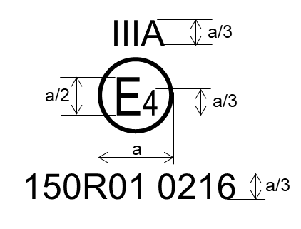 | Образец А  Этот знак официального утверждения, наносимый на светоотражающее устройство, показывает, что данный тип устройства официально утвержден в Нидерландах (Е 4) под номером официального утверждения 150R01 0216. Номер официального утверждения означает, что официальное утверждение было предоставлено в соответствии с требованиями настоящих Правил с внесенными в них поправками серии 01.  Значение “a” см. в таблице 1
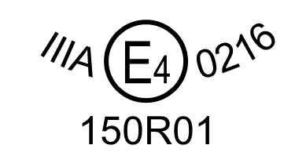 | Образец В  То же устройство, что и в образце А, но другая схема расположения.
Образец С
То же устройство, что и в образце А, но другая схема расположения.
Примечание: Указанный выше номер официального утверждения должен проставляться в любом месте рядом с кругом, в который вписана буква “Е”. Цифры этого номера должны быть ориентированы таким же образом, что и буква “Е”. Группа обозначений, указывающая класс, должна находиться на стороне, диаметрально противоположной номеру официального утверждения. Органы по официальному утверждению типа избегают использования для официального утверждения номеров IA, IВ, IIIА, IIIВ и IVА, которые можно спутать с обозначениями классов IA, IВ, IIIА, IIIВ и IVА.
На этих рисунках изображены различные схемы, которые приведены только в качестве примера.

Рис. A10-II
Примеры упрощенной маркировки сгруппированных, комбинированных
или совмещенных устройств
Примечание: На двух примерах схем знаков официального утверждения образцы D и E представляют собой два возможных варианта маркировки устройства освещения в тех случаях, когда два или более огней являются частью одного блока сгруппированных, комбинированных или совмещенных огней.
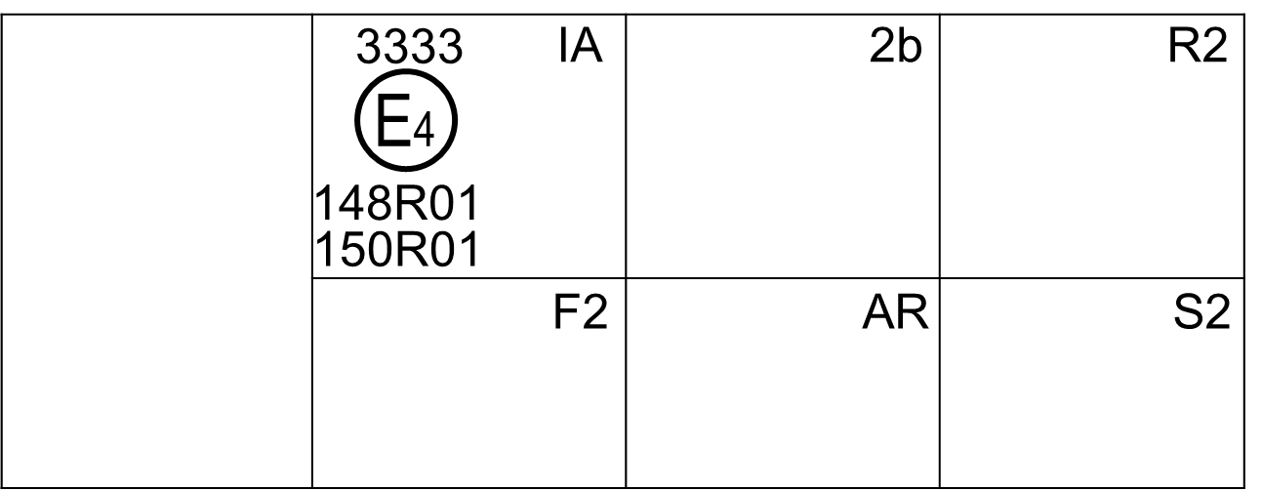 | Образец D
 | Образец Е

Рис. A10-III
Пример схемы знака официального утверждения для светоотражающего маркировочного материала
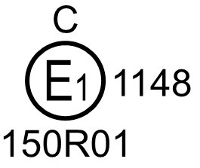

Рис. A10-IV
Схема знака официального утверждения для задних опознавательных знаков и ТХТС
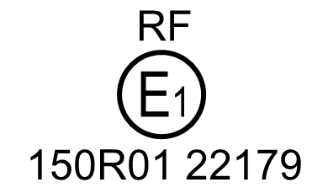

Рис. A10-V
Схема знака официального утверждения для предупреждающего треугольника
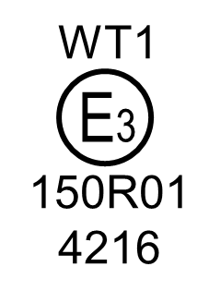 | 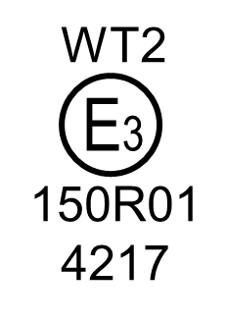
Пример А | Пример В

Приложение 11

Руководящие указания относительно установки
задних опознавательных знаков на тихоходных
(по конструкции) транспортных средствах и их прицепах
1. Правительствам рекомендуется ввести требование, касающееся тихоходных транспортных средств, которые в силу своей конструкции не способны двигаться со скоростью свыше 30 км/ч, относительно установки задних опознавательных знаков, предусмотренных для тихоходных транспортных средств и их прицепов, в соответствии с настоящими Правилами и конкретными предписаниями в контексте их области применения на основании руководящих указаний, содержащихся в настоящем приложении.
2. Область применения
Основная цель настоящих руководящих указаний заключается в определении требований в отношении установки, размещения, расположения и геометрической видимости задних опознавательных знаков на тихоходных транспортных средствах и их прицепах, которые в силу своей конструкции не могут двигаться со скоростью свыше 30 км/час. Этот знак улучшает видимость этих транспортных средств на дороге и позволяет легко их идентифицировать.
3. Число
По меньшей мере, один знак.
4. Размещение
Задний(е) опознавательный(е) знак(и) должен(ны) быть официально утвержденного типа и должен(ны) удовлетворять требованиям настоящих Правил.
Вершина заднего опознавательного знака должна быть направлена вверх.
Каждая часть заднего опознавательного знака должна находиться в пределах 5° поперечной вертикальной плоскости под прямым углом к продольной оси транспортного средства и быть обращена назад.
5. Положение
По ширине: если имеется только один задний опознавательный знак, то он должен находиться с противоположной стороны средней продольной плоскости транспортного средства в направлении движения, предписанном в стране регистрации.
По высоте: над поверхностью грунта, не ниже 250 мм (нижний край) и не выше 1500 мм (верхний край).
По длине: в задней части транспортного средства.
6. Геометрическая видимость
Горизонтальный угол: 30° (внутренний и внешний), причем обязательные элементы конструкции транспортного средства могут максимум на 10 % закрывать собой задний опознавательный знак.
Вертикальный угол: 15° над и под горизонтальной плоскостью.
Ориентация: назад».

* Прежние названия Соглашения: Соглашение о принятии единообразных условий официального утверждения и о взаимном признании официального утверждения предметов оборудования и частей механических транспортных средств, совершено в Женеве 20 марта 1958 года (первоначальный вариант); Соглашение о принятии единообразных технических предписаний для колесных транспортных средств, предметов оборудования и частей, которые могут быть установлены и/или использованы на колесных транспортных средствах, и об условиях взаимного признания официальных утверждений, выдаваемых на основе этих предписаний, совершено в Женеве 5 октября 1995 года (пересмотр 2).
Испытуемые образцы светоотражающих маркировочных материалов наносят на окаймленные и обезжиренные алюминиевые панели толщиной 2 мм и до проведения испытания выдерживают в течение 24 часов при температуре 23 ± 2 ºС и относительной влажности 50 ± 5 %.
1 Отличительный номер страны, которая предоставила официальное утверждение/распространила официальное утверждение/отказала в официальном утверждении/отменила официальное утверждение (см. положения об официальном утверждении в Правилах).
2 Ненужное вычеркнуть.
* Американское общество по испытаниям и материалам.
** ФЕПА — Федерация европейских производителей абразивов, https://fepa-abrasives.org.

